**Scuola di**

**Ingegneria**

Corso di Laurea Triennale in

Ingegneria Meccanica

VALUTAZIONE SPERIMENTALE DI UN MODELLO ANALITICO PER LA STIMA DELLE PRESTAZIONI DI UNA TURBINA TESLA

Experimentral validation of an analytical model for the estimation of a Tesla turbine’s performance

**Candidato**

Pietro Ungar

**Relatori**

Giampaolo Manfrida

Daniele Fiaschi

Lorenzo Talluri

Sommario

1 INTRODUZIONE 3

2 DATI SPERIMENTALI 6

2.1 Apparato Sperimentale 6

2.2 Riduzione Dati 8

2.3 Interpolazione Pressione Ambiente 9

2.4 Calcolo Condizioni di Uscita e Rendimenti 11

2.4.1 Calcolo Rendimenti 13

2.4.2 Errori di Misura 15

3 DATI MODELLO 16

3.1 Introduzione 16

3.2 Calcolo ṁ e P1S 18

3.3 Calcolo SezionediGola e P02 19

3.4 Valore SezionediGola 19

4 CONFRONTO DATI 22

4.1 Potenza 22

4.1.1 Stima dissipazione potenza cuscinetti 22

4.1.2 Confronto 25

4.2 Rendimenti Isoentropici e T2 26

4.2.1 Adiabaticità 26

4.2.2 Modello scambio termico fluido-rotore 30

4.3 Rendimenti Termodinamico e Meccanico 37

5 CONCLUSIONI 39

5.1 Curve Caratteristiche 41

6 APPENDICE – TABELLE 43

# INTRODUZIONE

La Turbina Tesla è una turbina radiale brevettata nel 1913 da Nikola Tesla e che si differenzia dalle classiche turbine radiali a palette per la modalità con cui estrae lavoro.

Essa infatti è composta, come è mostrato chiaramente in figura 1-1, da una serie di dischi concentrici disposti perpendicolarmente all’asse di rotazione e separati da una piccola intercapedine all’interno della quale scorre il fluido; Il lavoro è quindi estratto grazie all’adesione viscosa del fluido ai dischi la quale genera una forza tangenziale che mette in rotazione la macchina.

Per aumentare la forza tangenziale generata il fluido viene inizialmente accelerato da un canale statorico prima di essere immesso nel rotore, in questo modo il fluido entrerà nel rotore con un’elevata velocità tangenziale massimizzando lo scambio di lavoro.

Sebbene quanto appena detto riguardo all’accelerazione nello statore possa portare a pensare che il comportamento della macchina possa essere assimilato a quello di una classica turbine ad azione, questa assunzione si rivela nella realtà dei fatti sbagliata, come si vede chiaramente dalla figura 1-2, oltre che fonte di gravi errori nella stima delle prestazioni; infatti, le grandi perdite di carico che si verificano nel rotore, il quale, si ricorda, estrae il lavoro proprio grazie allo stesso principio che genera le perdite di carico stesse, portano il salto di pressione a ripartirsi quasi equamente su statore e rotore.

La Turbina Tesla presenta due vantaggi principali rispetto alle sue corrispettive a palette

* Primo fra tutti, la semplicità di realizzazione e assemblaggio, che unitamente al ridotto numero di componenti e all’impiego di tecnologie diffuse e consolidate permette alla macchina di vantare un basso costo di fabbricazione e manutenzione. Nella sua configurazione più semplice la macchina, come già detto, è costituita da una serie di dischi realizzabili per stampaggio di lamiera, distanziati da un certo numero di rondelle e tenuti in compressione da alcune viti passanti, una cassa esterna su cui vengono ricavati gli ugelli statorici, una camera di calma che funge da carter e che permette l’ingresso del flusso in condizioni omogenee, ed un albero lavorato per tornitura, collegato tramite viti ai dischi e supportato da uno o più cuscinetti.
* In secondo luogo, si sottolinea la grande varietà di fluidi che possono essere impiegati nella macchina: sebbene sia la viscosità, che la densità del fluido risultino fattori fondamentali nell’ottimizzazione delle prestazioni, la turbina è in grado di impiegare molti fluidi, anche differenti tra loro e in diverse condizioni. Si è già parlato di un suo possibile impiego all’interno di un ciclo ORC, legato all’utilizzo di fluidi come refrigeranti e idrocarburi ma la turbina è in grado di elaborare, con le dovute modifiche, anche vapor d’acqua o aria. L’assenza di pale inoltre, migliora la tolleranza nei confronti di gocce liquide presenti nella fase vaporosa o di fluidi bifasici, mentre il principio basato sullo sfruttamento dell’energia cinetica piuttosto che termica consente l’utilizzo di fluidi sia caldi che freddi, tenendo comunque in considerazione la variazione di densità. Infine, sebbene tale argomento non venga trattato in questa sede, non esistono vincoli che impediscano l’uso di un fluido liquido piuttosto che gassoso, adattando perciò la turbina ad un impiego idraulico.
* Un terzo punto a favore della turbina Tesla è la modularità della macchina, che impiegando una serie di dischi raccolti in pacchi, o appunto moduli, consente un incremento o una riduzione della portata elaborata, e quindi della potenza prodotta, semplicemente variando il numero di moduli impiegato, influenzando solamente l’ingombro assiale della macchina. Il rendimento infatti, come si vedrà successivamente, è fortemente influenzato dalla portata elaborata esclusivamente dal singolo canale statorico e dal pacco di dischi, senza prendere in considerazione la quantità totale di fluido. Questo consentirà di focalizzare il dimensionamento su un singolo modulo, ottimizzandone il rendimento, e successivamente modulare la potenza prodotta impiegando il numero di pacchi più adatto alle esigenze dell’impiego.
* Ai vantaggi sopra descritti, se ne aggiunge un ultimo relativo alla versatilità della macchina: essendo infatti il rotore costituito da dischi simmetrici, non ci sono vincoli che impediscano alla macchina di funzionare in un senso di rotazione piuttosto che nell’altro, variando semplicemente la direzione degli ugelli.

Lo svantaggio principale di tale macchina, che ha sino a ora portato a un basso interesse per lo studio e l’utilizzo della stessa, sono i bassi rendimenti che essa fornisce a causa delle grandi perdite che si registrano nello statore e nelle repentine variazioni di sezione che si vengono a formare nel passaggio del fluido tra statore e rotore.

* Tuttavia oggi esistono una serie di contesti e possibili applicazioni che potrebbero vedere un ritorno in auge della turbina Tesla:
* Applicazioni in impianti ORC, impiegando fluidi organici per il recupero di energia da calore a bassa temperatura, con particolare interesse nei settori delle biomasse, del solare termodinamico e della geotermia; quest’ultimo campo potrebbe risultare particolarmente interessante grazie alla capacità della macchina di tollerare piccole impurità nel flusso, permettendo l’espansione diretta del fluido geotermico
* Impiego con fluidi ad alta viscosità, contenenti particelle abrasive o bifasici Senza entrare nel merito, si fa solamente presente che una turbina Tesla può essere impiegata anche con la funzione di pompa, fornendo coppia all’albero e consentendo l’ingresso assiale del flusso dai fori interni dei dischi, che sarà aspirato, compresso e scaricato tangenzialmente alla sezione esterna, dove un eventuale diffusore consentirà il recupero dell’energia cinetica.

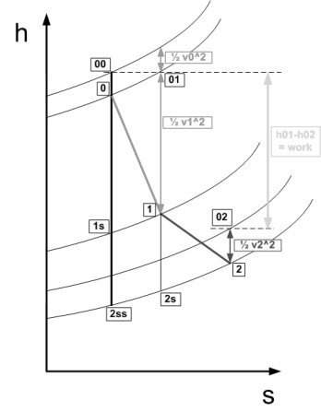

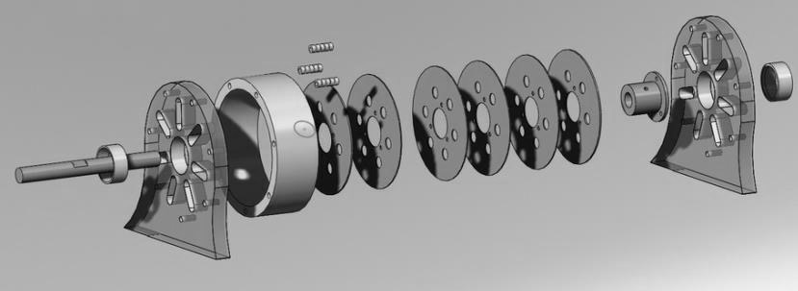

Figura 1‑1 Esploso di una Turbina Tesla

Figura 1‑2 Salto Entalpico Turbina Tesla

# DATI SPERIMENTALI

## Apparato Sperimentale

Per verificare la correttezza del modello, è stato deciso di eseguire i test su una versione della macchina operante con aria, dato che, da un punto di vista impiantistico, il suo utilizzo poneva molti meno problemi, potendo essere aspirata e scaricata direttamente nell’ambiente, cosa che non è possibile con un fluido per applicazioni ORC.

Il banco sperimentale, così come mostrato nello schema riportato in figura 2.1, si compone perciò di un compressore, un sistema di tubazioni necessarie per portare l’aria in pressione dal compressore alla turbina, e dei seguenti strumenti e sensori (nelle parentesi possono essere letti i nomi delle variabili misurate e le rispettive [unità di misura]):



**Figura 2‑1 Schema Banco Prova**

* 1 controller elettrico capace di imporre alla turbina di ruotare a una velocità impostata dal computer attraverso un software “LabVIEW” (rpm [RPM])
* 1 Misuratore di portata a diaframma (ṁ [Kg/s])
* 1 Sensore di pressione che misura la pressione assoluta del gas nella camera di calma (P00 [Bar])
* 1 Torsiometro che misura la coppia applicata dalla macchina (Torque [Nm])
* 3 Termocoppie tipo K di cui:
  + Una posta in corrispondenza della flangia al cui interno si trova il misuratore di portata (Tflangia [°C])
  + Una posta all’interno della camera di calma della turbina (T00 [°C])
  + Una posta immediatamente fuori dall’uscita del rotore sulla traiettoria dei gas di scarico (T2 [°C])
* All’inizio di ogni esperimento inoltre viene misurata la pressione ambiente (P02 [Bar])

Già questa prima lista ci può portare ad alcune considerazioni:

* Nella camera di calma, data la staticità quasi assoluta del fluido, le misure di pressione e temperatura possono essere considerate totali (si noti infatti il pedice “00”)
* La termocoppia posta all’uscita del rotore invece, dal momento che viene investita dal fluido con una certa velocità V2,misura la temperatura statica all’uscita. L’estrapolazione da tale valore del suo corrispettivo totale è un problema che verrà affrontato in seguito in dettaglio quando tratteremo del calcolo dei rendimenti.
* Dai valori di coppia e velocità può essere facilmente ricavata la potenza della macchina con l’unico accorgimento di convertire il valore di velocità da [rpm] a [1/s]

I valori misurati dagli strumenti venivano convertiti in formato digitale da un’apposita strumentazione della “Texas Instrument” e quindi elaborati e salvati da un software “LabVIEW”. Il software è stato programmato in modo da salvare ogni secondo la media delle misure effettuate dagli strumenti in quel lasso di tempo.

Due sono stati i principali problemi da affrontare legati alla predisposizione dell’apparato sperimentale appena descritto:

* Inizialmente il sistema di tubazioni nel quale fluiva l’aria dal compressore verso la turbina era stato in parte realizzato, per ragioni di economicità, grazie a pezzi preesistenti poiché utilizzati per un precedente esperimento. Dato che tali tubazioni allungavano il percorso compiuto dall’aria e che comprendevano molti snodi e valvole, era naturale presumere che il passaggio dell’aria al loro interno comportasse una notevole perdita di carico. Dato inoltre che il livello di pressione in ingresso P00 era inferiore ai valori attesi, è stato deciso di modificare l’impianto. Tale modifica è stata testata il 20 Dicembre, senza ottenere risultati apprezzabili in termini di aumento della pressione nella camera di calma. Il motivo di questo mancato aumento di pressione è probabilmente dovuto a due cause concorrenti:
  + La maggior parte delle perdite misurate in realtà non si verificavano nelle tubazioni bensì nella turbina e nel misuratore di portata a diaframma i quali, ovviamente, sono rimasti al loro posto anche nella nuova configurazione.
  + La rimozione di gran parte delle tubazioni ha comportato una diminuzione della superficie attraverso la quale il calore generato dal compressore veniva disperso; come conseguenza di questo, la temperatura all’interno delle tubazioni è cresciuta, passando, per quanto riguarda Tflangia, da circa 60 [°C] a più di 100 [°C]; La densità è diminuita di conseguenza causando un aumento della velocità del fluido e delle perdite di carico.
* Il pannello di controllo del compressore, anch’esso già precedentemente utilizzato per un altro esperimento, consentiva di selezionare solo tre livelli di velocità; per regolare la portata in massa in modo da ottenere i valori desiderati è stato perciò necessario ricorrere all’utilizzo di una valvola.
* Alla misura della pressione ambiente non era dedicato un sensore specifico collegato al software LabVIEW, essa non veniva perciò salvata ogni secondo come descritto in precedenza ma doveva essere inserita manualmente all’inizio di ogni prova; questo fattore si è mostrato limitante soprattutto nella prova del 22 Novembre durante la quale la pressione ambientale è diminuita costantemente. È stato perciò necessario interpolare successivamente i dati misurati per ottenere il valore della pressione P02 istantanea.

## Riduzione Dati

Durante l’esperimento la velocità di rotazione della macchina, inizialmente mantenuta a 300 [rpm], è stata incrementata di ulteriori 300 [rpm] ogni 2 minuti fino al valore massimo di 3000 [rpm]; tale valore limite era fissato dalle caratteristiche del controller applicato alla turbina.

A ogni livello di velocità di rotazione in questo modo corrispondono circa 120 misure per ogni variabile, si ricorda che il software “labVIEW” è stato programmato per salvare la media dei valori misurati una volta al secondo.

Il vantaggio di avere questo gran numero di dati è che da essi è possibile ricavare due informazioni principali:

* La media delle misure può essere indicativamente considerata come il valore effettivo della variabile che stiamo prendendo in considerazione
* La deviazione standard invece ci fornisce un utile informazione riguardo alla variabilità che tale valore ha avuto nell’intervallo di tempo nel quale è stata effettuata la misura

Dai dati immediatamente misurati possono essere ricavati alcuni interessanti parametri:

* La differenza delle temperature in ingresso e uscita [$\text{ ∆}{\text{T}}_{\text{turbina}}\text{= }{\text{T}}_{\text{00}}\text{- }{\text{T}}_{\text{2}}$] è direttamente collegata al calore, cioè all’energia, ceduta dal fluido alla macchina
$${\dot{\text{Q}}}_{\text{in}}\text{=}\dot{\text{m}}{\text{c}}_{\text{p}}\text{∆}{\text{T}}_{\text{turbina}}$$

* La potenza generata dalla macchina può essere calcolata a partire dalla coppia registrata dal torsiometro e dalla velocità imposta dal controller

$$\text{Power= }\frac{\text{2π}}{\text{60}}\text{rpm*torque}$$

dove il termine $\frac{\text{2π}}{\text{60}}$ rappresenta il coefficiente di conversione da [rpm] a [1/s]

* Date potenza generata e quantità di calore in ingresso nella turbina è possibile calcolarsi in prima approssimazione il rendimento termodinamico della turbina stessa
$${\text{η}}_{\text{termodinamico }}\text{= }\frac{\text{Power}}{{\dot{\text{Q}}}_{\text{in}}}$$

* L’ultima grandezza che può essere ricavata, anche se di interesse relativo dato che non è un indice delle prestazioni della macchina, è la potenza dissipata a causa dello scambio convettivo tra l’aria e le tubazioni che la contengono; in realtà la potenza che può essere effettivamente calcolata è quella dissipata nella porzione di tubazione compresa tra la flangia del misuratore di portata e la turbina, infatti:

$${\dot{\text{Q}}}_{\text{lost}}\text{= }\dot{\text{m}}{\text{c}}_{\text{p}}\left({\text{T}}_{\text{flangia}}\text{- }{\text{T}}_{\text{00}}\right)$$

Le tabelle che riportano i valori misurati nel corso delle 4 prove compiute sono riportate in Appendice; si noti che l’ultimo test (quello effettuato il 20 Dicembre) non è stato completato dato che mancano i valori per velocità > di 2100 [rpm]; ciò è dovuto al fatto che, a causa dell’alta temperatura, la plastica di cui si componeva lo statore ha iniziato a fondersi compromettendo il corretto funzionamento della macchina e causando l’interruzione della prova.

La causa di un tale innalzamento della temperatura è da ricercarsi nella nuova configurazione delle tubazioni che era stata sperimentata in quella data per ridurre le perdite di carico e aumentare perciò la pressione P00 nella camera di calma; proprio la riduzione della superficie di scambio termico che i tubi bypassati fornivano, ha infatti costretto la temperatura all’interno delle tubazioni a crescere per raggiungere il nuovo punto di equilibrio tra il calore ceduto dal compressore all’aria e quello disperso nell’ambiente.

I valori così calcolati sono visibili in appendice nella TABELLA 1 e 2.

## Interpolazione Pressione Ambiente

Dato che la pressione P00 viene misurata come pressione assoluta, per ricavare il salto di pressione sulla turbina è necessario conoscere il valore della pressione ambiente P02.

Nel nostro caso tale valore era misurato da un sensore dedicato il quale però aveva il difetto di non essere direttamente collegato al software “labVIEW”; per questo motivo il valore misurato doveva essere inserito all’inizio di ogni prova.

Per quanto riguarda la prova del 20 Dicembre questo fatto non ha causato nessun problema perché le condizioni di pressione si sono mantenute costanti, al contrario il 22 Novembre la pressione ambiente è diminuita durante tutto il periodo in cui sono state svolte le prove; per questo motivo utilizzare come valore di P02 quello misurato all’inizio del test poteva essere fonte di un’imprecisione nei risultati.

È stato perciò deciso di interpolare i tre valori di pressione misurati all’inizio delle prove per approssimare il valore P02 istante per istante in modo più preciso.

Due sono state le tipologie di interpolazione prese in considerazione:

* Interpolazione Polinomiale del 2° Ordine: la funzione P02(t) viene approssimata come un polinomio di 2° grado; perciò:

$${\text{P}}_{\text{02}}\text{=A}{\text{t}}^{\text{2}}\text{+Bt+C}$$

Il problema si riduce quindi all’individuazione del valore dei coefficienti A; B e C della funzione, cosa che viene fatta imponendo il passaggio per i tre punti misurati e risolvendo il sistema che si viene a creare:

$$\left\{\begin{aligned}{\text{P}}_{\text{02}}\left(\text{1}\right)\text{=A}{\text{t(1)}}^{\text{2}}\text{+B t}\left(\text{1}\right)\text{+C} \\ {\text{P}}_{\text{02}}\left(\text{2}\right)\text{=A}{\text{t(2)}}^{\text{2}}\text{+B t}\left(\text{2}\right)\text{+C} \\ {\text{P}}_{\text{02}}\left(\text{3}\right)\text{=A}{\text{t(3)}}^{\text{2}}\text{+B t}\left(\text{3}\right)\text{+C}\end{aligned}\right.$$

Traslando la variabile t in modo che t(1) = 0 si ottiene:

$$\left\{\begin{aligned}{\text{P}}_{\text{02}}\left(\text{1}\right)\text{=C} \\ {\text{P}}_{\text{02}}\left(\text{2}\right)\text{=A}{\text{[t}\left(\text{2}\right)\text{-t}\left(\text{1}\right)\text{]}}^{\text{2}}\text{+B [t}\left(\text{2}\right)\text{-t}\left(\text{1}\right)\text{]+C} \\ {\text{P}}_{\text{02}}\left(\text{3}\right)\text{=A}{\text{[t}\left(\text{3}\right)\text{-t}\left(\text{1}\right)\text{]}}^{\text{2}}\text{+B [t}\left(\text{3}\right)\text{-t}\left(\text{1}\right)\text{]+C}\end{aligned}\right.$$

Quindi:

$$\left\{\begin{aligned}\text{C=}{\text{P}}_{\text{02}}\left(\text{1}\right) \\ \text{A= }\frac{{\text{P}}_{\text{02}}\left(\text{3}\right)\text{- }{\text{P}}_{\text{02}}\left(\text{1}\right)}{\text{t}\left(\text{3}\right)\text{[t}\left(\text{3}\right)\text{-t}\left(\text{2}\right)\text{]}}\text{- }\frac{{\text{P}}_{\text{02}}\left(\text{2}\right)\text{- }{\text{P}}_{\text{02}}\left(\text{1}\right)}{\text{t}\left(\text{2}\right)\text{[t}\left(\text{3}\right)\text{-t}\left(\text{2}\right)\text{]}} \\ \text{B=}\frac{{\text{P}}_{\text{02}}\left(\text{3}\right)\text{- }{\text{P}}_{\text{02}}\left(\text{1}\right)}{\text{t}\left(\text{2}\right)}\text{-At}\left(\text{2}\right)\end{aligned}\right.$$

Impostando queste formule su Excel si ottiene l’equazione con la quale ricavare i valori a cui siamo interessati.

* Interpolazione Spline: la funzione P02(t) può essere approssimata come una coppia di rette ognuna delle quali avente equazione della forma:

$${\text{P}}_{\text{02}}\text{=At+B}$$

anche in questo caso le variabili A e B si trovano imponendo il passaggio per i due estremi della retta e risolvendo il sistema; con semplici calcoli si ottiene la soluzione:

$$\left\{\begin{aligned}\text{A= }\frac{{\text{P}}_{\text{02}}\left(\text{2}\right)\text{- }{\text{P}}_{\text{02}}\left(\text{1}\right)}{\text{[t}\left(\text{2}\right)\text{-t}\left(\text{1}\right)\text{]}} \\ \text{B= }{\text{P}}_{\text{02}}\left(\text{1}\right)\text{-At}\left(\text{1}\right)\end{aligned}\right.$$

I risultati di queste due interpolazioni sono riportati nel grafico (figura 2-2) oltre a essere espressi numericamente nella TABELLA 3; si noti la differenza tra le due interpolazioni specialmente per quanto riguarda i valori dell’ultimo test effettuato (crescenti secondo l’interpolazione polinomiale, decrescenti secondo l’interpolazione spline). A tal proposito per una migliore comprensione del grafico, si ricorda che le prove di quel giorno sono state effettuate regolando il valore della portata in quest’ordine: Massima Portata; Minima Portata; Media Portata.



Figura 2‑2 Approssimazione P02

## Calcolo Condizioni di Uscita e Rendimenti

La pressione P02 appena calcolata, come ci suggerisce il pedice, è una pressione totale (possiamo infatti considerare trascurabile la velocità del fluido intorno allo strumento con il quale tale pressione è stata misurata); d’altra parte però la termocoppia che misura la temperatura T2, per la posizione in cui si trova, è investita completamente dal flusso d’aria uscente dalla turbina e misura quindi la temperatura del fluido in condizioni statiche.

Per poter calcolare i rendimenti isoentropici sperimentali della macchina, al fine di confrontarli con quelli teorici ricavati dal modello, è stato perciò necessario individuare con esattezza sia i valori di pressione e temperatura riferiti alle condizioni statiche, sia quelli riferiti alle condizioni totali.

Per fare ciò è stato implementato attraverso il software “EES”, del quale parleremo più approfonditamente in seguito, un semplice ciclo iterativo i cui passaggi sono riportati in seguito:

1. Si ipotizza un valore di ρ2, cioè della densità dell’aria in uscita; il più logico con cui inizializzare il ciclo è 1 [Kg/m3], valore tipico per l’aria in condizioni ambientali di pressione e temperatura
2. Si calcola il valore di V2 approssimato necessario, dati AOUT, cioè la sezione di uscita del rotore, e ρ2,per generare il valore di ṁ misurato:
$${\text{V}}_{\text{2}}\text{= }\frac{\dot{\text{m}}}{{\text{ρ}}_{\text{2}}{\text{A}}_{\text{OUT}}}$$

3. Si approssima il valore di P2 a partire dal valore di P02 misurato e da quello di V2 individuato al punto 2



Figura 2‑3 Schema Ciclo Calcolo P2

1. Si calcola un nuovo valore di ρ2 utilizzando il valore di P2 appena calcolato e la temperatura T2

In realtà nell’implementare tale ciclo su EES si è rivelato più conveniente utilizzare una funzione, propria di quel software, che calcola in automatico la densità di un qualsiasi fluido prendendo in ingresso due proprietà termofisiche invece di utilizzare l’equazione di stato dei gas perfetti. La spiegazione di questa scelta è da ricercarsi nel fatto che il modello analitico che questo lavoro di tesi si prefigge di analizzare, è stato sviluppato senza utilizzare l’approssimazione dell’aria come gas perfetto; abbiamo perciò ritenuto opportuno, anche nel calcolo dei dati sperimentali derivati, di adeguarci a questa scelta.

1. Giunti a questo punto si confrontano ρ2 e ρ2_new:
   1. Se la loro differenza rientra in un range di accettabilità[1] [ ] allora il ciclo finisce e restituisce i valori di ρ2;P2 e V2
   2. Altrimenti si pone ρ2 = ρ2_new e si torna a punto 2
2. Un ulteriore controllo impone che, qualora il ciclo non convergesse, esso non possa proseguire oltre il 500° passaggio

Di seguito viene riportata l’implementazione EES di questo ciclo all’interno di una procedura chiamata “calculateP_2”:

procedure **calculateP_2**(T_2; P_02; m_dot; A_out  **:** P_2; rho_2; v_2; n_iteration)

rho_2 = 1

n_iteration = 0

**10:**

v_2 = m_dot/(rho_2*A_out)

P_2 = P_02 - (rho_2*v_2*v_2)/2

rho_2_new = Density(Air_ha;T = T_2; P = P_2)

**if** ( *n_iteration < 500* ) **then**

**If** ( *abs(rho_2_new - rho_2) > 0,000001* ) **then**

rho_2 = rho_2_new

n_iteration = n_iteration + 1

**Goto 10**

**endif**

**endif**

**end**

### Calcolo Rendimenti

Una volta calcolati i valori di P2 e V2 si può velocemente calcolare T02 dato che:

$${\text{T}}_{\text{02}}\text{ = }{\text{T}}_{\text{2}}\text{+ }\frac{{{\text{V}}_{\text{2}}}^{\text{2}}}{{\text{2c}}_{\text{p}}}$$

a questo punto, avendo individuato sia le condizioni statiche che quelle totali, possiamo facilmente calcolare i rendimenti isoentropici dato che:

${\text{η}}_{\text{tt}}\text{= }\frac{{\text{h}}_{\text{00}}\text{- }{\text{h}}_{\text{02}}}{{\text{h}}_{\text{00}}\text{- }{\text{h}}_{\text{02ss}}}$ ${\text{η}}_{\text{ts}}\text{= }\frac{{\text{h}}_{\text{00}}\text{- }{\text{h}}_{\text{02}}}{{\text{h}}_{\text{00}}\text{- }{\text{h}}_{\text{2ss}}}$

dove le entalpie h00, h02, h02ss e h2ss vengono calcolate con la stessa funzione di EES introdotta per il calcolo della densità. Per quanto riguarda h02ss e h2ss però è necessario un passaggio ulteriore: essendo esse le entalpie che il fluido avrebbe in condizioni, rispettivamente, totali e statiche se esso avesse raggiunto il livello di pressione misurato conservando la sua entropia, prima di calcolarne il valore deve essere calcolata l’entropia del fluido all’ingresso della turbina.

È stato poi implementato un altro metodo per il calcolo di questi rendimenti; come si vedrà nel paragrafo 4.2 infatti, il salto entalpico sperimentale che si sviluppa nella turbina non è necessariamente indicativo della potenza effettivamente scambiata a causa della non perfetta adiabaticità della macchina; è stato perciò deciso di calcolare i rendimenti direttamente attraverso la potenza misurata:

${\text{η}}_{\text{tt_power}}\text{= }\frac{\text{Power}}{\dot{\text{m}}\left({\text{h}}_{\text{00}}\text{- }{\text{h}}_{\text{02ss}}\right)}$ ${\text{η}}_{\text{ts_power}}\text{= }\frac{\text{Power}}{\dot{\text{m}}\left({\text{h}}_{\text{00}}\text{- }{\text{h}}_{\text{2ss}}\right)}$

Anche per il calcolo di questi valori è stata scritta una procedura EES chiamata “calculate_values”:

procedure **calculate_values** (v_2; T_2; P_2; P_02; T_00; P_00; Power; m_dot **:** T_02; eta_tt; eta_ts)

T_02 = T_2 + (v_2*v_2)/(2\***Cp**(Air_ha;T = T_2; P = P_2))

h_2 = **Enthalpy**(Air_ha; T = T_2; P = P_2)

h_02 = **Enthalpy**(Air_ha; T = T_02; P = P_02)

h_00 = **Enthalpy**(Air_ha; T = T_00; P = P_00)

s_00 = **Entropy**(Air_ha; T = T_00; P = P_00)

T_02_ss = **Temperature**(Air_ha; P = P_02; s = s_00)

h_02_ss = **Enthalpy**(Air_ha; T = T_02_ss; P = P_02)

h_2_ss = **Enthalpy**(Air_ha; s = s_00; P = P_2)

eta_tt = (h_00 - h_02)/(h_00 - h_02_ss)

eta_tt_power = Power/((h_00 - h_02_ss)*m_dot)

eta_ts = (h_00 - h_02)/(h_00 - h_2_ss)

eta_ts_power = Power /((h_00 - h_2_ss)*m_dot)

**end**

anche in questo caso i risultati sono riportati in appendice (TABELLA 4).

### Errori di Misura

Di seguito sono riportati i grafici ricavati dai dati sperimentali, i cui valori possono essere letti in appendice; per quanto riguarda gli errori di misura sono necessarie alcune precisazioni:

* Nella maggior parte dei casi le barre di errore riprodotte sul grafico rappresentano il valore della deviazione standard misurata dai dati sperimentali, sono cioè indice della variabilità che i dati a cui sono riferiti hanno avuto nel tempo durante il quale è stata presa la misura.
* Per quanto riguarda la temperatura non è stato possibile utilizzare questo metodo poiché i valori della deviazione standard sono stati falsati dal fatto che i test sono stati effettuati prima che la temperatura arrivasse a un punto di equilibrio; È stato perciò deciso di utilizzare l’incertezza propria della termocoppia (±1,5 [°C])[2].
* L’incertezza sulla temperatura è direttamente collegata a quella sul rendimento (che è funzione della variazione di temperatura tra ingresso e uscita della turbina). Per la propagazione degli errori però, un errore abbastanza trascurabile sulla misura della temperatura (≈ 1,5%) comporta un errore enorme se riferito alla differenza $∆T_{turbina}$ (≈ 100%) e un errore ancora più grande per quanto riguarda il rendimento (in alcuni casi ≈ 140%). Dato che il salto entalpico della turbina rimarrà sempre abbastanza limitato ($∆T_{turbina}$ ≈ 2 [°C]), l’unico modo per ridurre questi errori è quello di utilizzare strumenti più accurati; ad esempio una termoresistenza al platino standard[3] (errore ≈ ±0,3 [°C]) riduce l’errore su $∆T_{turbina}$ a circa il 30% del valore misurato.

# DATI MODELLO

## Introduzione

Il modello analitico sviluppato per descrivere il comportamento della turbina è stato implementato utilizzando “EES” in modo da poter modellizzare il fluido che evolve dentro la macchina come reale, “EES” infatti contiene delle librerie che permettono di calcolare le proprietà di un qualsiasi fluido a partire da almeno 2 di esse (ad esempio è possibile calcolare l’entalpia in un punto partendo da pressione e temperatura).

Il modello prende in considerazione il comportamento del fluido nelle diverse parti che compongono la macchina:

* **STATORE:**

Come mostrato da precedenti prove sperimentali, la maggior parte delle inefficienze della macchina sono localizzate nello statore a causa delle ridotte dimensioni della sezione di gola;

Il calcolo delle proprietà del fluido avviene implementando un ciclo iterativo che tende a far coincidere tra loro il fattore di perdita $ζ_{N}$, ricavato da considerazioni termodinamiche sulle proprietà del fluido all’ingresso e all’uscita dello statore, con il suo omologo $ζ_{Rod}$, ottenuto dalle caratteristiche geometriche dello statore grazie a una relazione ricavata sperimentalmente da Rodgers[4]. È interessante notare che questo tipo di analisi è stato mutuato da studi compiuti sull’ugello di turbine radiali a palette[5], scelta del tutto giustificata dal fatto che, di fatto, la turbina tesla è una macchina radiale anche se il principio di funzionamento del rotore è diverso.

I parametri di input che sono richiesti per il calcolo sono perciò:

* + Le caratteristiche geometriche dello statore
  + Le proprietà del fluido all’ingresso (P00 e T00) oltre alla pressione statica isoentropica all’uscita dello statore P1s

Una spiegazione più accurata del modello può essere ricavata dagli articoli pubblicati ultimamente su di esso[6].

c

* **ROTORE E PERDITE**

Il modello del rotore è stato definito semplificando le equazioni di Navier Stokes (scritte in coordinate cilindriche) grazie alle ipotesi di planarità, simmetria e stazionarietà del flusso. Per quanto riguarda il fluido è stato deciso di considerare il suo comportamento come comprimibile, viscoso e reale, questa scelta ha reso le equazioni, per quanto semplificate, non risolvibili analiticamente; il rotore è stato perciò risolto utilizzando un metodo agli elementi finiti (il rotore è stato scomposto in 100 punti in modo da poter calcolare il valore delle proprietà del punto successivo come funzione di quelle del punto precedente)

Le condizioni in ingresso nel rotore differiscono da quelle in uscita dallo statore per il fatto che il modello prende in considerazione anche le perdite di pressione generate dalle brusche variazioni di sezione che il fluido subisce uscendo dallo statore e, successivamente, entrando nel rotore.

Per il modo in cui vengono calcolate le proprietà del fluido all’interno del rotore, calcolando cioè i valori dei punti successivi a partire dai valori dei punti precedenti, è evidente che il modello così implementato non può avere come input le proprietà termodinamiche del fluido misurate allo scarico (T2;P02) che al massimo possono essere fatte coincidere con quelle misurate attraverso dei cicli iterativi, ripetendo cioè il calcolo sul rotore variando dei parametri fino a quando esso non darà come risultato il valore in uscita cercato.

Dato che l’obbiettivo di questo studio era verificare se il modello forniva risultati attendibili di potenza e rendimento una volta note le condizioni di funzionamento della macchina, è stato deciso di seguire questa strada implementando cicli iterativi i quali, agendo alcuni parametri in ingresso il cui valore inizialmente non era noto con sicurezza, portassero il modello a fornire come risultati in uscita quelli misurati.

Nello specifico ne sono stati implementati due:

* Si ricava ṁ variando il valore di P1S all’interno della procedura per il calcolo delle proprietà dello statore
* Si ricava P02 variando il valore della sezione di gola dello statore

Si noti che il secondo ciclo iterativo agendo su tutto il modello racchiude il primo, che invece è contenuto nella sola procedura “statore”, questo assicura che sia P02 che ṁ alla fine del 2° ciclo abbiano esattamente i valori attesi.

Dato che entrambi i cicli risultano abbastanza gravosi per quanto riguarda la capacità di calcolo del programma (presentano entrambi al loro interno altri cicli iterativi) è nata la necessità di raggiungere la convergenza con un numero di passaggi che fosse il più limitato possibile; per l’implementazione è stato perciò scelto il metodo delle secanti.

## Calcolo ṁ e P1S

Per fare in modo che la procedura “statore” fornisca come valore in uscita per la portata proprio quello misurato sperimentalmente è stato implementato il seguente ciclo iterativo (i primi passaggi di tale ciclo sono rappresentati nel grafico in figura 3-1):

1. Il ciclo viene inizializzato ponendo come valori iniziali di P1s
   1. P1s_1= P00 - 100 (porre direttamente P00 genererebbe un errore)
   2. P1s_2= P02
2. Vengono calcolati i valori di ṁ relativi a entrambi i valori di P1s
3. Viene effettuata un’interpolazione lineare dei due valori e viene calcolato il valore di P1s tale che ṁ = ṁcheck; per fare ciò si scrive l’equazione della retta passante per [ṁ1; P1s_1] e [ṁ2; P1s_2] e si calcola il punto in cui tale retta incide ṁcheck;matematicamente:

$$\left\{\begin{aligned}\frac{{\text{P}}_{\text{1s}}\text{-}{\text{P}}_{\text{1s1}}}{{\text{P}}_{\text{1s2}}\text{-}{\text{P}}_{\text{1s1}}}\text{= }\frac{\dot{\text{m}}\text{-}\dot{{\text{m}}_{\text{1}}}}{\dot{{\text{m}}_{\text{2}}}\text{- }\dot{{\text{m}}_{\text{1}}}} \\ \dot{\text{m}}\text{= }{\dot{\text{m}}}_{\text{check}}\end{aligned}\right.$$

Perciò:

$${\text{P}}_{\text{1s}}\text{=} \frac{{\dot{\text{m}}}_{\text{check}}\text{-}\dot{{\text{m}}_{\text{1}}}}{\dot{{\text{m}}_{\text{2}}}\text{-} \dot{{\text{m}}_{\text{1}}}}\left({\text{P}}_{\text{1s2}}\text{-}{\text{P}}_{\text{1s1}}\right)\text{+} {\text{P}}_{\text{1s1}}$$

1. Si sostituisce il valore così calcolato alternativamente a P1s_1 e a P1s_2 e si prosegue il ciclo fino a quando | ṁcalculated - ṁcheck |< della tolleranza imposta.

Durante l’implementazione su EES del ciclo si sono resi necessari alcuni accorgimenti:

* È stata inserita una variabile odd che varia alternativamente tra 0 e 1 e che è usata dal programma per definire se eseguire la sostituzione (punto 4) in P1s1 o in P1s2
* È stata inserita una variabile kit_u che conta il numero di cicli eseguiti dal programma con una duplice funzione:
  + Inserire un controllo sul numero massimo di cicli possibili qualora non si abbia convergenza
  + Evitare di eseguire i punti 3 e 4 durante l’esecuzione del primo ciclo (perché questi punti possano essere eseguiti è necessario che siano stati calcolati almeno 2 punti)

In figura 3-1 è riportato lo schema del ciclo

## Calcolo SezionediGola e P02



Figura 3‑1 Schema Ciclo Calcolo P1s e ṁ

La struttura del ciclo iterativo è identica a quella appena trattata con le uniche differenze sono le seguenti:

* P1s è stata sostituita con la variabile SezionediGola, cioè la misura della sezione minima di passaggio all’interno dell’ugello
* ṁ è stata sostituita con P02, cioè il valore di pressione ambiente interpolato dai dati sperimentali
* Il ciclo non viene più calcolato eseguendo la sola procedura “statore” perché la pressione ambiente è un valore di output della procedura “rotore”; per questo motivo esso deve necessariamente calcolare ogni volta l’intero modello

## Valore SezionediGola

È interessante notare che il valore di SezionediGola dovrebbe essere noto a priori dato che esso è una caratteristica geometrica dello statore e che, per questo motivo, è stato definito durante la progettazione; se così fosse non avrebbe alcun senso utilizzare un ciclo iterativo per calcolarne il valore.

In realtà la precisione con cui conosciamo tale valore non è sufficiente ai nostri scopi, questo è accaduto per due motivi principali legati al fatto che lo statore, per ragioni economiche, è stato realizzato utilizzando la stampa 3D:

* Imprecisione strumentale del metodo di stampaggio 3D: il metodo di stampaggio da noi utilizzato non riesce ad ottenere precisioni molto elevate[7]; questo di per sé non è un problema rilevante ma lo diventa se si considera che la larghezza della sezione di gola nominale, così come riportata sul progetto, era di 0,8 [mm].
* Deformabilità Plastica: il polimero di cui è composto lo statore non è in grado di garantire la rigidezza della struttura necessaria per ottenere un elevato livello di precisione; la rigidezza del materiale inoltre diminuisce con l’aumentare della temperatura fino ad arrivare al punto di fusione (≈ 90 [°C]) che è stato raggiunto durante l’ultimo test effettuato.

Il valore della variabile SezionediGola oltre a non essere quello definito da progetto, non si mantiene nemmeno costante nel tempo a causa delle vibrazioni che sono indotte in esso dal passaggio del fluido e dalla differenza di pressione tra i due lati della sezione dello statore.

A conferma di ciò, riportando in un grafico, visibile in figura 3-2, i valori della variabile SezionediGola, calcolati con il ciclo iterativo appena descritto, in funzione della Temperatura in ingresso T00;si nota come l’ampiezza delle vibrazioni aumenti con l’aumentare della temperatura

e che ciò avviene in modo repentino per una determinata temperatura, evidenziata in blu (≈ 50 [°C]), esattamente come ci si aspetterebbe da una transizione vetrosa.

È interessante anche il grafico, riportato in figura 3-3, che mostra la SezionediGola in funzione della differenza di pressione sullo statore. In esso si nota con chiarezza come ai tre livelli di pressione raggiunti durante l’esperimento corrispondano tre livelli medi distinti del valore della variabile in esame, ciò corrobora la tesi, esposta precedentemente, che vede nella deformazione della plastica la causa della differenza tra la sezione nominale e quella ricavata sperimentalmente.

Proseguendo questo ragionamento è estremamente interessante cercare di ricavare il valore della sezione indeformata; a questo scopo, considerando come lineare la variazione di sezione al variare del salto di pressione sullo statore, è possibile calcolare la retta che meglio approssima tale variazione utilizzando il metodo dei minimi quadrati:

$$\text{SdG=A}{\text{(}\text{Δ}\text{P}}_{\text{1s}}\text{)+B}$$

$$\text{A=}\frac{\text{n}\left(\sum_{\text{i=1}}^{\text{n}}{{\text{SdG}}_{\text{i}}{{\text{(}\text{Δ}\text{P}}_{\text{1s}}\text{)}}_{\text{i}}}\right)\text{-}\sum_{\text{i=1}}^{\text{n}}{{\text{SdG}}_{\text{i}} \sum_{\text{i=1}}^{\text{n}}{{{\text{(}\text{Δ}\text{P}}_{\text{1s}}\text{)}}_{\text{i}}}} }{\text{n}\sum_{\text{i=1}}^{\text{n}}{{{{\text{(}\text{Δ}\text{P}}_{\text{1s}}\text{)}}_{\text{i}}}^{\text{2}}}\text{- }{\left(\sum_{\text{i=1}}^{\text{n}}{{{\text{(}\text{Δ}\text{P}}_{\text{1s}}\text{)}}_{\text{i}}}\right)}^{\text{2}}}$$

$$\text{B= }\frac{\sum_{\text{i=1}}^{\text{n}}{{\text{SdG}}_{\text{i}} \text{-} \text{A}\sum_{\text{i=1}}^{\text{n}}{{{\text{(ΔP}}_{\text{1s}}\text{)}}_{\text{i}}}}}{\text{n}}$$

ovviamente SdG è un’abbreviazione per “SezionediGola”. Sotto è riportata una tabella con i risultati, è stato scelto di non prendere in considerazione tutti i punti ma solo la media dei punti per ogni livello di pressione (croci verdi nel grafico in figura 3-3) per cercare di ridurre l’effetto della variabilità della sezione di gola.

|  |  |  |  |  |  |  |
| --- | --- | --- | --- | --- | --- | --- |
| SdG | ∆P1s | SdG*∆P1s | ∆P1s2 | A | B | |
| [m] | [Pa] | [m*Pa] | [Pa2] | [m/Pa] | [m] | |
|  |  |  |  |  |  |  |
| 0,000635 | 47509 | 3,02E+01 | 2,26E+09 | -2,328E-09 | 0,000744 | |
| 0,000654 | 37942 | 2,48E+01 | 1,44E+09 |
| 0,000695 | 21211 | 1,48E+01 | 4,50E+08 |

Ricordando che il valore nominale della sezione di gola era 0,0008 [m] il risultato ottenuto è abbastanza significativo e dimostra che la variazione riscontrata è effettivamente causata dalla differenza di pressione ai due lati dello statore.

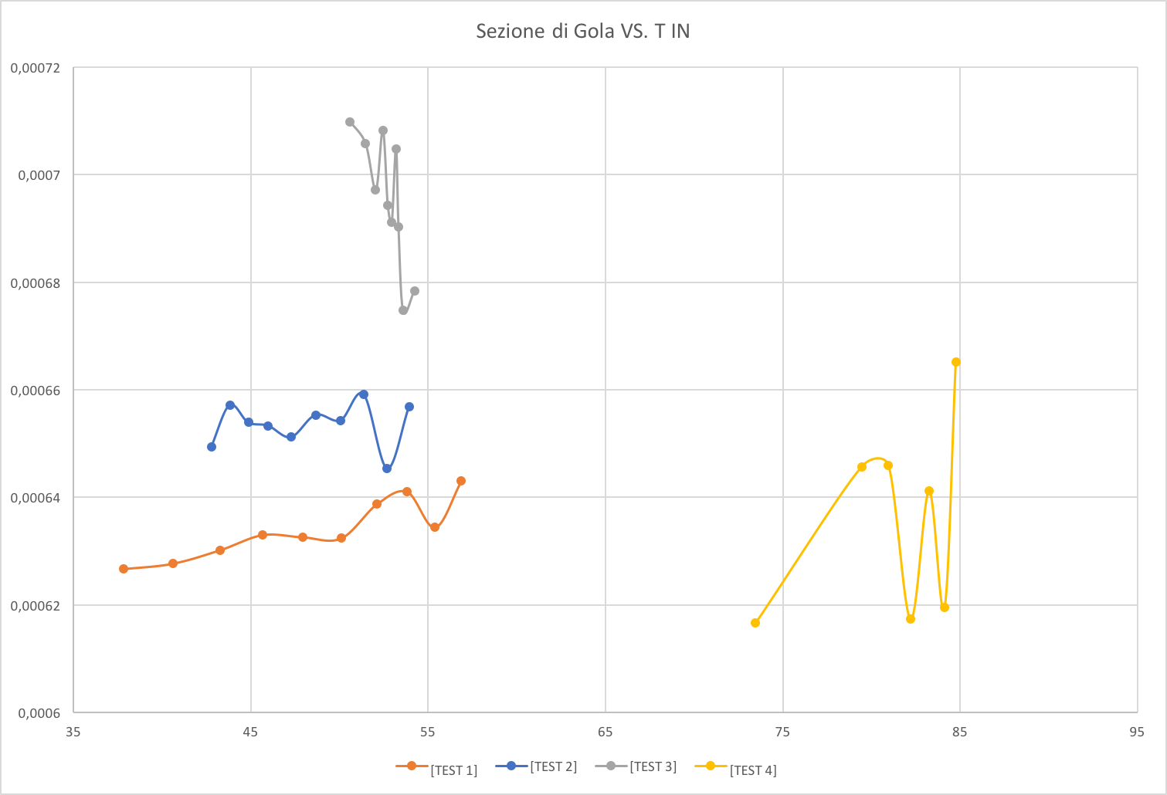

Figura 3‑3 Grafico SezionediGola Vs. Temperatura

(in evidenza la presunta temperatura di transizione vetrosa della plastica di cui è composto lo statore)

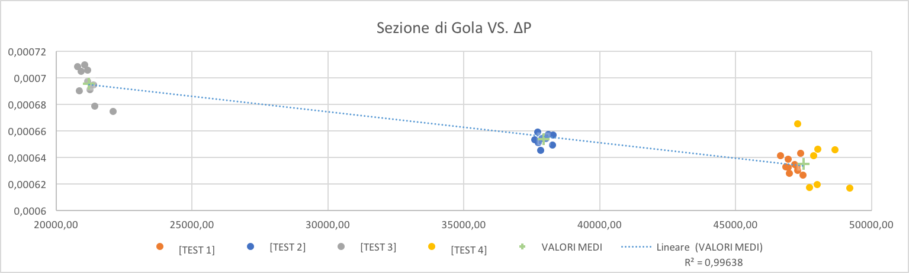

Figura 3‑3 Grafico SezionediGola Vs. Pressione

(si noti la retta interpolante i valori medi e la deviazione standard di tali valori dalla retta stessa)

# CONFRONTO DATI

Dal momento che i valori di portata in massa e pressione ambiente in uscita dal file EES sono stati fatti coincidere con quelli sperimentali, grazie all’implementazione dei due cicli iterativi descritti nello scorso capitolo, il confronto tra i dati forniti dal modello e quelli ricavati empiricamente si limita a tre valori fondamentali:

* Potenza
* Temperatura in uscita T02
* Rendimento isoentropico

Dove gli ultimi due sono strettamente collegati, come vedremo in seguito, e verranno quindi trattati insieme.

## Potenza

Prima di iniziare il confronto vero e proprio è importante notare che la potenza è ricavata nel modello EES “integrando” gli sforzi di taglio generati dall’attrito viscoso tra i dischi e il fluido all’interno del rotore; le virgolette ci ricordano che in realtà i valori nel rotore sono calcolati in modo discreto quindi più che un integrale l’operazione compiuta è una sommatoria.

La potenza misurata sperimentalmente invece è calcolata a partire dalla coppia applicata all’albero della turbina quindi, al contrario di quella calcolata dal modello, risente di tutte le perdite meccaniche generate dal movimento dei componenti; nello specifico la quasi totalità di queste perdite è imputabile alla coppia di cuscinetti su cui è montato l’albero della turbina, è perciò importante stimare l’entità di tale perdita prima di procedere al confronto tra i dati teorici e quelli sperimentali.

### Stima dissipazione potenza cuscinetti

Per la stima della potenza dissipata dai cuscinetti è stato utilizzato un modello empirico[8] fornito da SKF, il costruttore dei cuscinetti.

I cuscinetti montati sulla turbina sono due (le scede tecniche sono riportate in allegato):

* FLN 505 B
* 61811 – 2RZ

il primo è un cuscinetto orientabile a doppia corona di sfere (in realtà sotto quella denominazione SKF vende l’insieme di cuscinetto e carter già assemblati) mentre il secondo è un cuscinetto a singola corona di sfere con tenute non striscianti; la scelta di utilizzare un cuscinetto di questo tipo è stata fatta prediligendo la ripetibilità dei test al raggiungimento di alte prestazioni, le tenute infatti, se da un lato aumentano le perdite per attrito, dall’altro, prevenendo l’infiltrazione di polvere o di altri agenti contaminanti, garantiscono che le prestazioni del cuscinetto si manterranno costanti nel tempo.

Il modello, indipendentemente dal tipo di cuscinetto, definisce il momento resistente come la somma di quattro componenti distinte:

$${\text{M}}_{\text{lost}}\text{ = }{\text{M}}_{\text{rr}}\text{+ }{\text{M}}_{\text{sl}}\text{+ }{\text{M}}_{\text{seal}}\text{+ }{\text{M}}_{\text{drag}}$$

Ognuna delle quattro componenti rappresenta un fattore concorrente alla generazione dell’attrito:

* ${\text{M}}_{\text{rr}}$ rappresenta l’attrito generato dal rotolamento delle sfere all’interno della guida
* ${\text{M}}_{\text{sl}}$ rappresenta l’attrito generato dallo scivolamento delle sfere
* ${\text{M}}_{\text{seal}}$ è il momento resistente causato dall’eventuale strisciamento della tenuta del cuscinetto sulla guida qualora essa sia presente (questo parametro è da considerarsi solo se si sta analizzando un cuscinetto con tenute striscianti)
* ${\text{M}}_{\text{drag}}$ è la componente generata dalla viscosità del lubrificante qualora il cuscinetto sia parzialmente o completamente sommerso in un bagno d’olio

Dato che i cuscinetti montati sulla turbina non presentano tenute striscianti e sono lubrificati con grasso, i momenti ${\text{M}}_{\text{seal}}$ e ${\text{M}}_{\text{drag}}$ possono essere trascurati.

Per quanto riguarda ${\text{M}}_{\text{rr}}$ esso è così definito:

$${\text{M}}_{\text{rr}}\text{= }{\text{ϕ}}_{\text{ihs}}{\text{ϕ}}_{\text{rs}}{\text{G}}_{\text{rr}}{\left(\text{νn}\right)}^{\text{0,6}}$$

dove:



Figura 4‑1 cambio di direzione olio

* ${\text{ϕ}}_{\text{ihs}}$ è un fattore che descrive l’effetto del riscaldamento del lubrificante generato dal fatto che, al transito della sfera sulla guida, una parte dell’olio non passa sotto di essa ma viene spinta in avanti dalle pareti della sfera (come mostrato in figura 4-1). Contrariamente a quanto si potrebbe pensare, questo fattore tende a ridurre il momento resistente (${\text{ϕ}}_{\text{ihs}}\text{<1}$), dato che l’effetto benefico della diminuzione della viscosità del lubrificante, dovuta all’aumento di temperatura, supera quello negativo della dispersione di lavoro in calore. Sperimentalmente si ottiene che:

$${\text{ϕ}}_{\text{ihs}}\text{=} \frac{\text{1}}{\text{1+1,84} \text{x} {\text{10}}^{\text{-9}}{\text{(n}{\text{d}}_{\text{m}}\text{)}}^{\text{1,28}}{\text{ν}}^{\text{0,64}}}$$

dove:

* + n è la velocità di rotazione [rpm]
  + dm è il diametro medio del cuscinetto [mm]
  + $\text{ν}$ è la viscosità del lubrificante [mm2/s]
* è un fattore di riduzione che tiene conto del fatto che, data la velocità delle sfere, al lubrificante manca il tempo di rientrare nella guida prima del passaggio della sfera successiva; ciò causa una leggera diminuzione dello spessore del film lubrificante e, di conseguenza, del momento di attrito. Sperimentalmente:

$${\text{ϕ}}_{\text{rs}}\text{=} \frac{\text{1}}{{\text{e}}^{\left[{\text{K}}_{\text{rs}}\text{ν(d+D)}\sqrt{\frac{{\text{K}}_{\text{z}}}{\text{2(D-d)}}}\right]}}$$

dove:

* ${\text{K}}_{\text{rs}}$ è una costante che dipende dal livello del lubrificante nella guida (dato che per entrambi i nostri cuscinetti è stato usato grasso esso vale 6 x 10-8)
* è una costante geometrica che dipende dalla forma della guida del cuscinetto
* d e D sono i diametri interni ed esterni del cuscinetto [mm]
* Grr invece è una variabile che tiene conto del valore delle forze applicate sul cuscinetto; a seconda della tipologia di cuscinetto il modo in cui viene essa calcolata cambia, quindi non riporteremo le equazioni empiriche (che sono riportate invece nella descrizione del modello fatta da SKF). A tal proposito è però interessante soffermarci sul modo in cui vengono calcolate le forze agenti sui cuscinetti:
* Fr è causata principalmente dal peso del rotore; perciò, dato che esso pesa circa 2 [Kg] e che si presume che la forza venga distribuita equamente tra i due cuscinetti, Fr ≈ 10 [N].
* Per quanto riguarda Fa, cioè la forza assiale agente sui cuscinetti, si presume che essa, in assenza di un precarico significativo dato dal carter, sia equivalente alla spinta data dall’aria uscente dalla turbina suddivisa tra i due cuscinetti:

$${\text{F}}_{\text{a}}\text{=} \frac{\text{1}}{\text{2}}\left(\dot{\text{m}}{\text{v}}_{\text{2}}\text{+}{ \text{P}}_{\text{2}}{\text{A}}_{\text{OUT}}\right)$$

Sostituendo i dati misurati sperimentalmente si ottiene il valore di Fa;dato che le condizioni si mantengono praticamente costanti nel corso dei vari test (vedere la TABELLA 5 allegata) è stato deciso di approssimare Fa ≈ 39 [N].

L’altra componente del momento di attrito è ${\text{M}}_{\text{sl}}$:

$${\text{M}}_{\text{sl}} \text{= }{\text{G}}_{\text{sl}}{\text{μ}}_{\text{sl}}$$

dove:

* ${\text{G}}_{\text{sl}}$ è una variabile che tiene conto delle forze applicate al cuscinetto; esattamente come Grr, anche questa variabile viene calcolata in modo diverso al varare della tipologia di cuscinetto.
* ${\text{μ}}_{\text{sl}}$ invece è il coefficiente di attrito di strisciamento rappresentato come una media pesata tra le condizioni di lubrificazione completa e quelle di assenza di lubrificazione:

$${\text{μ}}_{\text{sl}}\text{= }{\text{ϕ}}_{\text{bl}}{\text{μ}}_{\text{bl}}\text{ +(1- }{\text{ϕ}}_{\text{bl}}\text{)}{\text{μ}}_{\text{EHL}}$$

dove:

* + è il coefficiente di pesatura (${\text{ϕ}}_{\text{bl}}→$ 0 all’aumentare dello spessore del lubrificante); esso dipende evidentemente dalle condizioni di lubrificazione, sperimentalmente:
 $${\text{ϕ}}_{\text{bl}}\text{=} \frac{\text{1}}{{\text{e}}^{\left[\text{2,6 x} {\text{10}}^{\text{-8}}{\left(\text{nν}\right)}^{\text{1,4}}{\text{d}}_{\text{m}}\right]}}$$

 ${\text{μ}}_{\text{bl}}$ + è il coefficiente di attrito in caso di quasi totale assenza di lubrificazione ≈ 0,15
  + ${\text{μ}}_{\text{EHL}}$ è il coefficiente di attrito in caso di lubrificazione completa (dipende dal tipo di cuscinetto e di lubrificante) nel nostro caso ≈ 0,1

Ovviamente, una volta calcolato ${\text{M}}_{\text{lost}}$, la potenza dissipata si ottiene moltiplicando tale valore per la velocità di rotazione:

$${\text{P}}_{\text{lost}}\text{=} {\frac{\text{2}\text{π}}{\text{60}}\text{rpm}\text{*}\text{M}}_{\text{lost}}$$

In appendice (TABELLA 6) sono riportati i risultati del calcolo della perdita dei cuscinetti.

### Confronto

Una volta considerate le perdite dei cuscinetti, possono essere messi a confronto i valori di potenza misurati sperimentalmente con quelli ricavati dal modello; tale confronto è mostrato nei grafici sottostanti (figura 4-2).

Prima di continuare è utile fare un’importante precisazione: nella legenda dei grafici con “DATI EES” si intende la differenza tra i valori calcolati dal modello e la potenza persa per attrito nei cuscinetti ricavata dal modello che abbiamo appena descritto; in formule:

$$\text{Dati EES} \text{=} \text{Dati Modello} \text{-} {\text{P}}_{\text{lost}}$$

In appendice possono essere trovati nella TABELLA 7 i dati della potenza sperimentale messi a confronto con i dati calcolati dal modello, nella TABELLA 8 è invece visibile il confronto tra la perdita di potenza dei cuscinetti e la differenza , infine, nella TABELLA 9 sono riportati i valori degli errori sia assoluti che relativi.

Dai grafici si vede chiaramente che il modello estremamente preciso per valori di portata abbastanza elevati; per basse portate invece il modello tende a sovrastimare il valore della potenza, probabilmente a causa di instabilità che si vengono a creare nel moto del fluido, cosa che viene messa in luce anche dall’aumento della deviazione standard dei valori della potenza misurata; infine, per quanto riguarda i dati del 20 Dicembre, si assiste a un progressivo allontanamento della potenza misurata da quella prevista, ciò è abbastanza comprensibile se si considera che il test si è concluso in anticipo per la rottura della macchina.

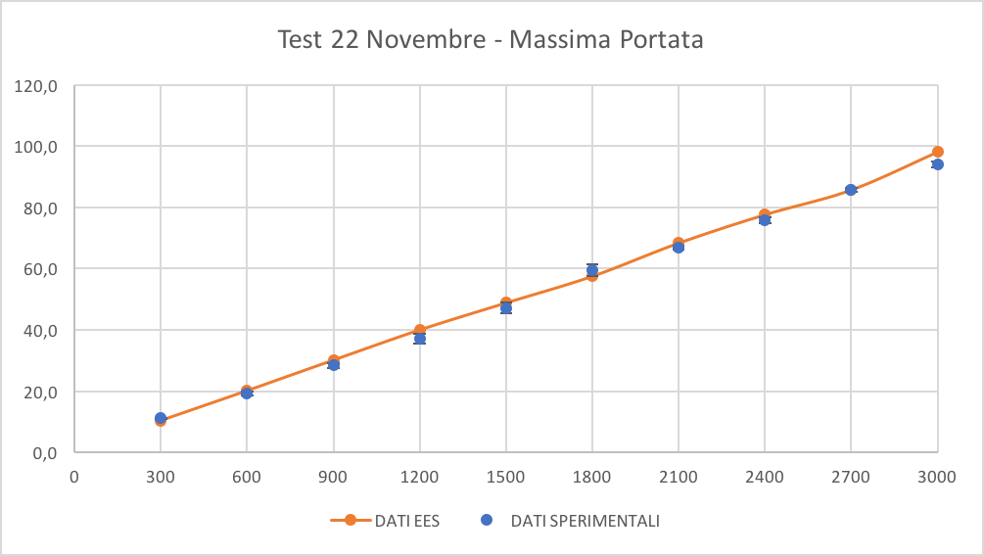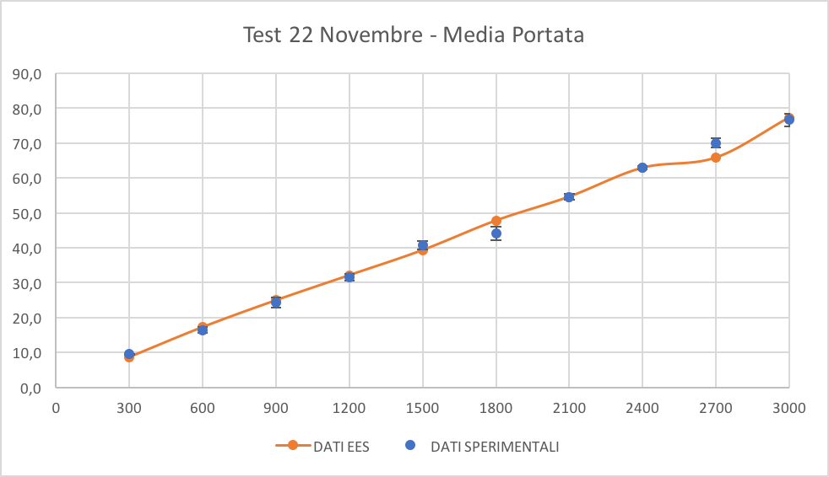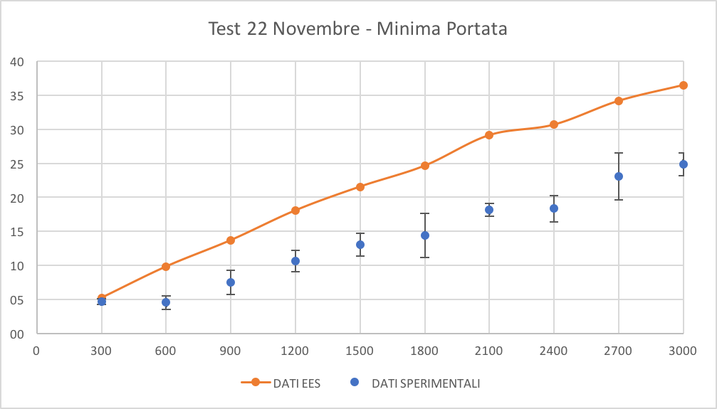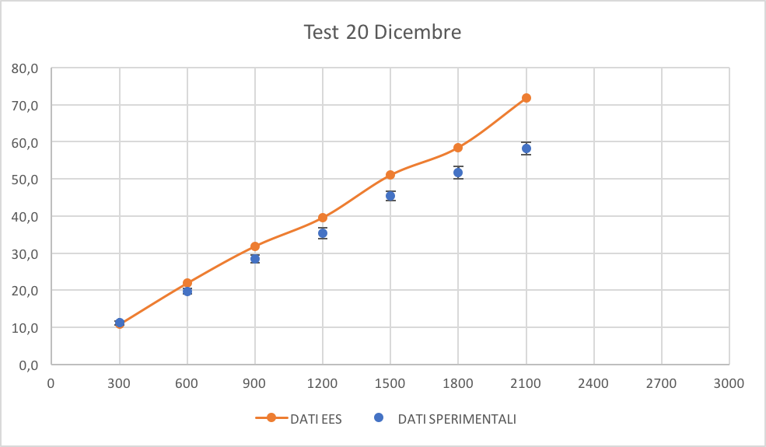

Figura 4‑2 Confronto Potenza dati sperimentali

## Rendimenti Isoentropici e T2

I dati sperimentali di rendimenti e temperatura in uscita sono riportati in TABELLA 4, ricordiamo che il metodo utilizzato per ricavare i rendimenti dai dati da quelli in nostro possesso è descritto nel paragrafo 2.4.1.

### Adiabaticità

Il modello implementato per il calcolo delle variabili all’interno del rotore utilizza la legge della conservazione della rotalpia per poter calcolare i parametri termodinamici in ogni punto in questo modo, implicitamente, si è assunto trascurabile lo scambio termico tra il fluido e la macchina; la rotalpia infatti è così definita:

Riordinando:

$$\text{I = h +} \frac{{\text{w}}^{\text{2}}\text{-} {\text{u}}^{\text{2}}}{\text{2}}$$

L’equazione dell’energia sul rotore (considerando trascurabile il termine legato alla variazione di quota) risulta essere:

$$\frac{\dot{\text{W }}\text{+ }\dot{\text{Q}}}{\dot{\text{m}}}\text{ = (}{\text{h}}_{\text{1}}\text{-}{\text{h}}_{\text{2}}\text{ + }\frac{{{\text{c}}_{\text{1}}}^{\text{2}}\text{- }{{\text{c}}_{\text{2}}}^{\text{2}}}{\text{2}}\text{)}$$

considerando la legge di Eulero per le macchine a fluido:



$$\dot{\frac{\text{W}}{\dot{\text{m}}} }\text{= }{{\text{u}}_{\text{1}}\text{c}}_{\text{θ1}}\text{- }{{\text{u}}_{\text{2}}\text{c}}_{\text{θ2}}$$

**Figura 4‑3 Triangoli di Velocità in Ingresso nel rotore**

dai triangoli di velocità sul rotore (figura 4-3) si ottiene, applicando il teorema di Carnot:

$${{\text{w}}_{\text{1}}}^{\text{2}}\text{= }{{\text{c}}_{\text{1}}}^{\text{2}}\text{+ }{{\text{u}}_{\text{1}}}^{\text{2}} \text{-} \text{2}{\text{c}}_{\text{1}}{\text{u}}_{\text{1}}\text{cos}{\text{α}}$$

dove $\text{α}$ è l’angolo compreso tra c1 e u1 (non indicato in figura).

Dato che:

$${\text{c}}_{\text{1}}\text{cos}{\text{α}}\text{= }{\text{c}}_{\text{θ1}}$$

Si ottiene:

$${{\text{w}}_{\text{1}}}^{\text{2}}\text{= }{{\text{c}}_{\text{1}}}^{\text{2}}\text{+ }{{\text{u}}_{\text{1}}}^{\text{2}} \text{-} \text{2}{{\text{u}}_{\text{1}}\text{c}}_{\text{θ1}}$$

cioè:

$${{\text{u}}_{\text{1}}\text{c}}_{\text{θ1}}\text{= }\frac{{{{{\text{u}}_{\text{1}}}^{\text{2}}\text{ + c}}_{\text{1}}}^{\text{2}}\text{- }{{\text{w}}_{\text{1}}}^{\text{2}}}{\text{2}}$$

Sostituendo nell’equazione di Eulero e, successivamente, nell’equazione dell’energia:

$$\dot{\text{W }}\text{= }\frac{\left({{\text{u}}_{\text{1}}}^{\text{2}}\text{- }{{\text{u}}_{\text{2}}}^{\text{2}}\right)\text{ + }\left({{\text{c}}_{\text{1}}}^{\text{2}}\text{- }{{\text{c}}_{\text{2}}}^{\text{2}}\right)\text{ - }\left({{\text{w}}_{\text{1}}}^{\text{2}}\text{- }{{\text{w}}_{\text{2}}}^{\text{2}}\right)}{\text{2}}$$

$$\frac{\left({{\text{u}}_{\text{1}}}^{\text{2}}\text{- }{{\text{u}}_{\text{2}}}^{\text{2}}\right)\text{ + }\left({{\text{c}}_{\text{1}}}^{\text{2}}\text{- }{{\text{c}}_{\text{2}}}^{\text{2}}\right)\text{ - }\left({{\text{w}}_{\text{1}}}^{\text{2}}\text{- }{{\text{w}}_{\text{2}}}^{\text{2}}\right)}{\text{2}}\text{ + }\dot{\frac{\text{Q}}{\dot{\text{m}}}}\text{ = (}{\text{h}}_{\text{1}}\text{-}{\text{h}}_{\text{2}}\text{ + }\frac{{{\text{c}}_{\text{1}}}^{\text{2}}\text{- }{{\text{c}}_{\text{2}}}^{\text{2}}}{\text{2}}\text{)}$$

Riordinando:

$${\text{h}}_{\text{2}}\text{ + }\frac{{{\text{w}}_{\text{2}}}^{\text{2}}\text{- }{{\text{u}}_{\text{2}}}^{\text{2}}}{\text{2}}\text{= }{\text{h}}_{\text{1}}\text{ + }\frac{{{\text{w}}_{\text{1}}}^{\text{2}}\text{- }{{\text{u}}_{\text{1}}}^{\text{2}}}{\text{2}}\text{+ }\dot{\frac{\text{Q}}{\dot{\text{m}}}}$$

Ricordando la definizione di rotalpia si ottiene:

$${\text{I}}_{\text{2}}\text{ = }{\text{I}}_{\text{1}}\text{ + }\dot{\frac{\text{Q}}{\dot{\text{m}}}}$$

Da ciò si evince che, se l’apporto di $\dot{\text{Q}}$ è trascurabile, la rotalpia si conserva all’interno del rotore.

Questa è stata esattamente la supposizione fatta inizialmente e che ha portato ai risultati presentati in figura 4-4 (dove sono riportati i valori di T2) e in figura 4-5 (valori di 𝜂tt) è stato deciso di non riportare i grafici di 𝜂ts perché, dato che la velocità in uscita si mantiene praticamente costante, essi sono equivalenti a quelli di 𝜂tt a meno di una traslazione rigida.

I valori a cui sono riferiti i grafici sono riportati in appendice nella TABELLA 4 (dati sperimentali), nella TABELLA 10 (dati EES) e nella TABELLA 11 (errori assoluti e relativi).



**Figura 4‑4 Confronto della temperatura T2 (Ipotesi Adiabatica)**

**Figura 4‑5 Confronto rendimento (ipotesi Adiabatica)**

Come si nota dai grafici, nonostante i dati sperimentali della temperatura T2 non siano troppo lontani da quelli teorici, si parla infatti di un errore massimo di 2 [°C], corrispondente a un errore relativo del 5%, i dati del rendimento della macchina dimostrano con evidenza la non applicabilità dell’ipotesi di adiabaticità del rotore a cui abbiamo appena accennato.

Durante le varie prove, infatti, come si vede chiaramente dai dati di T2, la temperatura è aumentata costantemente, ciò ha comportato che una parte dell’energia ceduta dal fluido ai dischi non sia stata scambiata come lavoro meccanico ma come calore, utilizzato per il riscaldamento dei dischi stessi.

La differenza tra le due modalità con cui è stato calcolato il rendimento, ${\text{η}}_{\text{tt}}$ e ${\text{η}}_{\text{tt_power}}$, descritte in dettaglio nel paragrafo 2.4.1, mette in luce molto chiaramente questo fatto.

Entrambi i rendimenti rappresentano il rapporto tra l’energia ceduta dal fluido all’interno della macchina e quella che esso avrebbe ceduto se il suo espandersi fino al livello della pressione di uscita fosse stato isoentopico, la differenza consiste nel modo in cui l’energia ceduta dal fluido è stata calcolata:

* Per quanto riguarda ${\text{η}}_{\text{tt}}$ l’energia ceduta dal fluido è rappresentata dal termine ${\text{h}}_{\text{00}}\text{- }{\text{h}}_{\text{02}}$; ricordando il già citato bilancio energetico e la definizione di entalpia totale si ottiene:

$$\frac{\dot{\text{W }}\text{+ }\dot{\text{Q}}}{\dot{\text{m}}}\text{ = }{\text{h}}_{\text{00}}\text{-}{\text{h}}_{\text{02}}$$

questo ci indica come l’energia considerata in questo caso rappresenti la totalità dello scambio energetico il quale, è bene ricordarlo, era composto, nella condizione in cui sono stati effettuati i test, da una componente di scambio di lavoro meccanico ma anche da una componente non trascurabile di scambio termico dal fluido al rotore.

* In ${\text{η}}_{\text{tt_power}}$ invece, l’energia ceduta è rappresentata dal termine $\frac{\dot{\text{W}}}{\dot{\text{m}}}$ cioè solo dalla componente di scambio di lavoro meccanico.

Per questo motivo ${\text{η}}_{\text{tt_power}}$ è perfettamente sovrapponibile, al contrario di ${\text{η}}_{\text{tt}}$, con i valori di rendimento teorici, dato che esso, esattamente come il modello, trascura il contributo energetico dello scambio di calore tra fluido e rotore.

La differenza ${\text{η}}_{\text{tt}}\text{- }{\text{η}}_{\text{tt_power}}$ è indice della quantità di energia ceduta dal fluido per convezione, si noti come in alcuni casi la potenza termica scambiata è molto maggiore di quella meccanica.

Concludiamo questa sezione dedicata agli errori originati dall’ipotesi di adiabaticità del flusso evidenziando come la potenza meccanica non risenta, se non in minima parte, di tale imprecisione; infatti, come già detto in precedenza, il modello calcola la potenza meccanica scambiata come:

$$\dot{\text{W }}\text{= } {{\text{u}}_{\text{1}}\text{c}}_{\text{θ1}}\text{- }{{\text{u}}_{\text{2}}\text{c}}_{\text{θ2}}$$

dato che la diminuzione della temperatura del fluido, come già visto, non è significativa, non si verificano grandi variazioni di densità, quindi le velocità ${\text{c}}_{\text{θ1}}$ e ${\text{c}}_{\text{θ2}}$ rimangono abbastanza inalterate rendendo trascurabile la variazione della potenza.

### Modello scambio termico fluido-rotore

Per verificare se effettivamente l’errore commesso sul rendimento sia da imputare esclusivamente allo scambio termico tra fluido e rotore è stato implementato un modello di tale scambio.

#### Discretizzazione

Nell’implementare tale modello è stato deciso di usare la discretizzazione del rotore già definita per il calcolo del modello oltre all’aggiunta di una discretizzazione temporale.

Rispetto alla discretizzazione del rotore, mostrata in figura 4-6, dato che la maggior parte dello scambio termico avviene nella regione d’ingresso, come si vedrà meglio in seguito, è stato deciso di privilegiare quella parte diminuendo la dimensione di dr in quella zona e aumentandola altrove in modo da mantenere inalterato il numero di iterazioni svolte e, conseguentemente, la complessità di calcolo. Ciò è stato fatto imponendo

$$\left\{\begin{aligned}{\text{dr}}_{\text{[i]}}\text{ = A}{\text{i}}^{\text{2}} \\ \sum{{\text{dr}}_{\text{[i]}}}\text{= }{\text{r}}_{\text{max}}\text{- }{\text{r}}_{\text{min}}\end{aligned}\right.$$

risolvendo il sistema per trovare il valore di A si ottiene:

$$\text{A = }\frac{{\text{r}}_{\text{max}}\text{-} {\text{r}}_{\text{min}}}{\sum_{\text{i=1}}^{\text{NR}}{{\text{i}}^{\text{2}}}}$$

Il valore di $\sum_{\text{i=1}}^{\text{NR}}{{\text{i}}^{\text{2}}}$ viene calcolato ogni volta svolgendo direttamente la sommatoria una volta noto il valore di NR, cioè del numero di parti in cui si intende dividere il rotore.

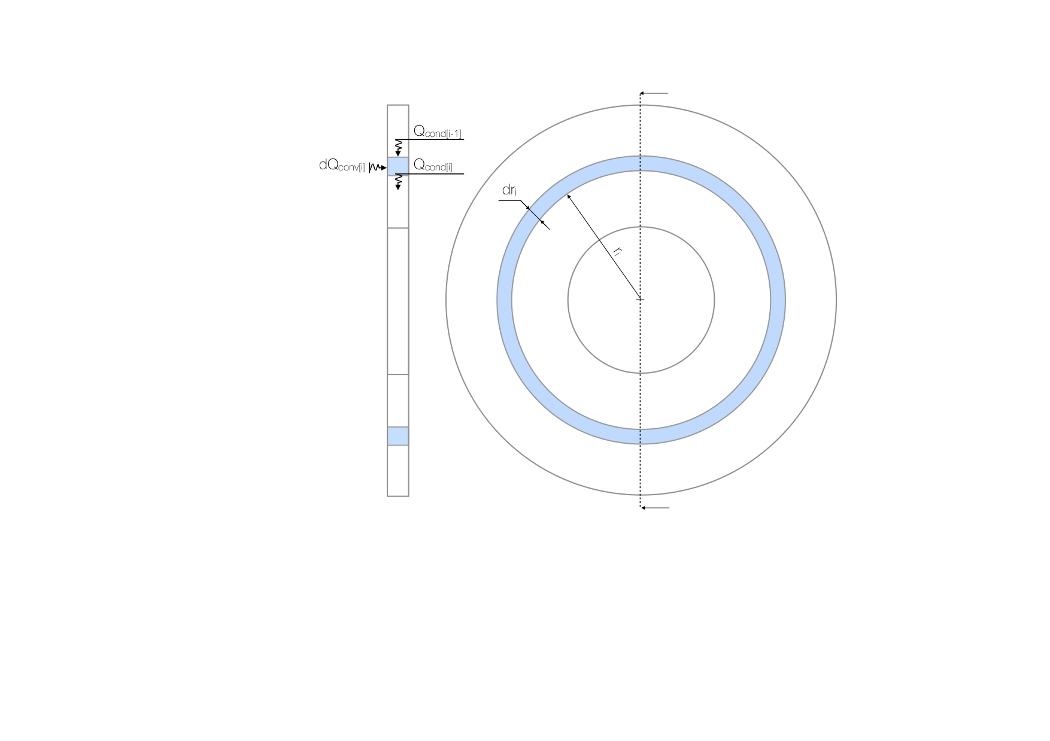

**Figura 4‑6 Discretizzazione Scambio Termico**

Come si vede chiaramente dalla figura 4-6, inizialmente il modello teneva conto sia dello scambio di calore per convezione tra fluido e disco sia della conduzione all’interno del disco stesso; successivamente, dato che la velocità con cui avviene lo scambio per conduzione è estremamente maggiore di quella con cui avviene la convezione, per evitare di dover inserire una discretizzazione eccessiva della variabile temporale.

Per modellizzare efficacemente il fenomeno della conduzione infatti, il ∆t massimo che può essere considerato è dell’ordine dei 10^(-1) [s], osservando che uno qualsiasi dei test svolti ha una durata di circa 20 [m], è facilmente calcolabile che per determinare i risultati del modello sarebbero necessari ca. 12000 cicli, ognuno dei quali contenente NR passaggi necessari per risolvere la discretizzazione spaziale del rotore.

Considerando la velocità di conduzione come infinita, ipotesi consentita dalla grande differenza rispetto alla velocità della convezione, si può di aumentare enormemente il ∆t massimo senza incorrere in errori significativi, la discretizzazione utilizzata infatti considera ∆t = 120 [s] risolvendo il modello per un test in soli 10 cicli.

#### Modello

Dato che, come appena detto, è stato deciso di trascurare lo scambio per conduzione, la temperatura della parete del disco è stata supposta costante; inoltre, per il calcolo del coefficiente convettivo, sono state usate le correlazioni, presenti in letteratura[9], per i flussi interni a tubazioni di forma rettangolare; questa scelta, apparentemente meno rispondente alla reale configurazione della macchina rispetto alle famose correlazioni utilizzabili per il coefficiente convettivo di un fluido che scorre su una lastra piana, sono state preferite perché, esattamente come i flussi interni, il fluido che evolve dentro la macchina giunge abbastanza velocemente in una condizione in cui lo strato limite termico è completamente sviluppato, situazione non contemplata dalla teoria della lastra piana.

Le correlazioni utilizzate sono le seguenti:

$${\text{d}\dot{\text{Q}}}_{\text{conv }\left[\text{i;t}\right]}\text{=h d}{\text{A}}_{\left[\text{i}\right]}\text{(}{\text{T}}_{\text{parete}\left[\text{(t-1)}\right]}\text{-}{\text{T}}_{\left[\text{i;(t-1)}\right]}\text{)}$$

$$\text{d}{\text{A}}_{\left[\text{i}\right]}\text{= π(}{{\text{r}}_{\left[\text{i}\right]}}^{\text{2}}\text{-}{\left({\text{r}}_{\left[\text{i}\right]}\text{- }{\text{dr}}_{\text{[i]}}\right)}^{\text{2}}\text{)}$$

$$\text{h=}\frac{\text{λ}\text{Nu}}{{\text{D}}_{\text{h}}}$$

$$\text{Nu = 3}$$

$${\text{D}}_{\text{h}}\text{=2b}$$

Dove:

* $\text{d}{\text{A}}_{\left[\text{i}\right]}$ è l’area infinitesima della parte della discretizzazione presa in considerazione, rappresentata in blu in figura 4-6 [m2]
* è il coefficiente convettivo[W/(m2K)]
* è la temperatura di parete nell’istante preso in considerazione [°C]
* ${\text{T}}_{\left[\text{i;t}\right]}$ è la temperatura del fluido nel momento e nell’istante che stiamo considerando [°C]
* $\text{λ}$ è il coefficiente di conduzione dell’aria [W/(mK)]
* ${\text{D}}_{\text{h}}$ è il diametro idraulico [m]
* $\text{Nu}$ è il numero di Nusselt
* $\text{b}$ è lo spazio tra due dischi [m]

I pedici [i] e [t] sono gli indici della discretizzazione, rispettivamente, spaziale e temporale.

Come si può notare, è stato scelto di determinare il valore di ${\text{d}\dot{\text{Q}}}_{\text{conv }\left[\text{i;t}\right]}$ come funzione delle caratteristiche termodinamiche del fluido stabilite per l’istante precedente; in questo modo è possibile usare tale valore per calcolare le proprietà del fluido nell’istante preso in considerazione.

Tali proprietà vengono calcolate considerando la conservazione della rotalpia così come è stata precedentemente riportata:

$${\text{I}}_{\text{[i; t]}}\text{ = }{\text{I}}_{\text{[0; t]}}\text{ + }\frac{{\text{sum_d}\dot{\text{Q}}}_{\text{conv[i; t]}}}{\dot{\text{m}}}$$

dove:

$${\text{sum_d}\dot{\text{Q}}}_{\text{conv[i;t]}}\text{=} \sum_{\text{j=0}}^{\text{i}}{{\text{d}\dot{\text{Q}}}_{\text{conv }\left[\text{j;t}\right]}}$$

cioè il valore della rotalpia viene pian piano aumentato, o meglio diminuito dato che ${\text{d}\dot{\text{Q}}}_{\text{conv }\left[\text{i;t}\right]}$ è negativo quando il calore lascia il fluido, in modo da tenere conto della quantità di energia scambiata per convezione.

L’entalpia è calcolata dalla definizione di rotalpia una volta note le componenti della velocità:

$${\text{h}}_{\text{[i;t]}}\text{ = }{\text{I}}_{\text{[i;t]}}\text{ - }\frac{{{\text{w}}_{\text{[i;t]}}}^{\text{2}}\text{- }{{\text{u}}_{\text{[i;t]}}}^{\text{2}}}{\text{2}}$$

il resto delle caratteristiche sono calcolate di conseguenza utilizzando le funzioni per il calcolo delle proprietà termodinamiche fornite da EES.

Per verificare la correttezza di tale modello è stato deciso, per diminuire la complessità di calcolo, di procedere nel seguente modo:

1. È stata calcolata la potenza termica che deve essere scambiata perché si generi la differenza di temperatura di uscita misurata
$${\dot{\text{Q}}}_{\text{check}}\text{ =} {\text{c}}_{\text{p}}\dot{\text{m}}\left({\text{T}}_{\text{2 EES}}\text{-} {\text{T}}_{\text{2 Sperimentale}}\right)$$

2. Vengono calcolate tramite un ciclo iterativo le temperature di parete necessarie per garantire tale potenza termica
3. Partendo dalla prima temperatura di parete riscontrata vengono calcolate una dopo l’altra le temperature di parete degli istanti successivi

$${\text{T}}_{\text{parete} \left[\text{t}\right]}\text{=}{\text{T}}_{\text{parete[t-1]} }\text{-} \frac{{\text{sum_d}\dot{\text{Q}}}_{\text{conv[NR;t]}}\text{∆t}}{{\text{c}}_{\text{p all}} {\text{ρ}}_{\text{all}}{\text{V}}_{\text{disco}}}$$

dove:

* ${\text{c}}_{\text{p all}}$ è il calore specifico dell’alluminio
* ${\text{ρ}}_{\text{all}}$ è la densità dell’alluminio
* ${\text{V}}_{\text{disco}}$ è il volume del disco del rotore
* Insieme ${ {\text{c}}_{\text{p all}} {\text{ρ}}_{\text{all}}\text{V}}_{\text{disco}}$ definiscono la capacità termica del disco
* Il segno meno davanti alla frazione è dovuto al fatto che per quantificare il calore scambiato è stato usato ${\text{sum_d}\dot{\text{Q}}}_{\text{conv[NR;t]}}$ cioè, si veda sopra per maggiore chiarezza, la somma di tutto il calore ceduto dal fluido, per questo motivo esso è negativo quando il fluido cede calore al disco, rendendo necessario l’inserimento del segno meno dato che, in quel caso, la temperatura di parete deve aumentare.

1. Si controlla che le temperature di parete calcolate ai punti 2 e 3 combacino



Figura 4‑7 Confronto Tparete (trascurato effetto della sezione di ingresso termica)

I primi risultati, mostrati in figura 4-7, evidenziano come il modello appena descritto non sia molto preciso, soprattutto per i valori di velocità di rotazione più elevati; per questo motivo esso è stato migliorato in modo da tener conto anche della variazione di coefficiente convettivo dovuta, nella regione di ingresso, allo svilupparsi progressivo dello strato limite termico.

Sperimentalmente, la lunghezza della sezione all’interno della quale lo strato termico evolve risulta essere così definita[10]:

Quindi per ogni punto in corrispondenza del quale il fluido abbia percorso all’interno del rotore una distanza minore di ${\text{L}}_{\text{t}}$ il coefficiente convettivo deve essere modificato.



**Figura 4‑8 Calcolo Traiettoria**

Facendo riferimento alla figura 4-8 è immediato notare come la lunghezza della traiettoria percorsa dal fluido mentre attraversa uno degli anelli di spessore dr definiti dalla discretizzazione (vedi paragrafo 4.2.2.1) possa essere approssimata, con approssimazione che diventa migliore al diminuire di dr, come:

$$\text{ds=} \sqrt{{\text{dθ}}^{\text{2}}\text{+} {\text{dr}}^{\text{2}}}$$

dove:

* $\text{d}\text{θ} \text{= }{\text{w}}_{\text{θ}}\text{dt}$ è lo spostamento tangenziale
* $\text{dr} \text{= }{\text{w}}_{\text{r}}\text{dt}$ è lo spostamento radiale

esplicitando dt, cioè l’intervallo di tempo che la particella impiega a attraversare l’anello, dall’equazione dello spostamento radiale e sostituendo si ottiene:

$$\text{d}\text{θ} \text{= }\frac{{\text{w}}_{\text{θ}}}{{\text{w}}_{\text{r}}}\text{dr}$$

sostituendo nell’equazione per ds otteniamo:

$$\text{ds = dr }\sqrt{\text{1 + }{\left(\frac{{\text{w}}_{\text{θ}}}{{\text{w}}_{\text{r}}}\right)}^{\text{2}}}$$

tale valore può essere calcolato per ogni elemento della discretizzazione; da esso può essere ricavata la lunghezza approssimata della traiettoria percorsa una volta giunti al i-esimo passaggio:

$${\text{sum}\text{_}\text{ds}}_{\text{[i]}}\text{= }\sum_{\text{j=0}}^{\text{i}}{{\text{ds}}_{\text{[j]}}}$$

È possibile perciò affermare che la regione di ingresso termica termina quando:

$${\text{sum_ds}}_{\text{[i]}}\text{>} {\text{L}}_{\text{t}}$$

Per quanto riguarda il calcolo del nuovo coefficiente convettivo, sono state usate delle correlazioni sperimentali per il calcolo del numero di Nusselt[11]:

Dove:

I risultati dei calcoli così svolti sono rappresentati in figura 4-9 e mostrano una maggiore aderenza tra le due temperature di parete calcolate.

I valori della temperatura nei due casi, alle quali si riferiscono i grafici delle figure 4-7 e 4-9, sono riportati nelle TABELLE 12 e 13.

Per concludere questo paragrafo sul modello di scambio termico è interessante provare a capire, utilizzando i dati ricavati da EES attraverso le “lookup table”, come tale scambio termico avviene all’interno del rotore.

Come si vede chiaramente dalla figura 4-10, la temperatura all’interno del rotore non si mantiene constante; essa infatti aumenta rapidamente all’ingresso del rotore, a causa dell’altrettanto rapida diminuzione della velocità relativa prodotta dall’attrito, per poi stabilizzarsi. Questo fatto divide lo scambio termico in due regioni:

* nella regione d’ingresso, che peraltro è quella nella quale si registra un maggior coefficiente convettivo a causa dell’effetto del non completo sviluppo dello strato limite termico, lo scambio termico è diretto dal rotore al fluido
* nel resto del rotore il flusso di calore è uscente dal fluido, cosa che porta alla differenza di temperatura registrata dai dati sperimentali.

È stato deciso di non riportare, come è sempre stato fatto, la tabella con i dati a cui è riferita la figura 4-10 perché dato il gran numero di passaggi della discretizzazione, ricordando che a ogni passaggio corrisponde una riga di dati, essa non sarebbe stata abbastanza leggibile.

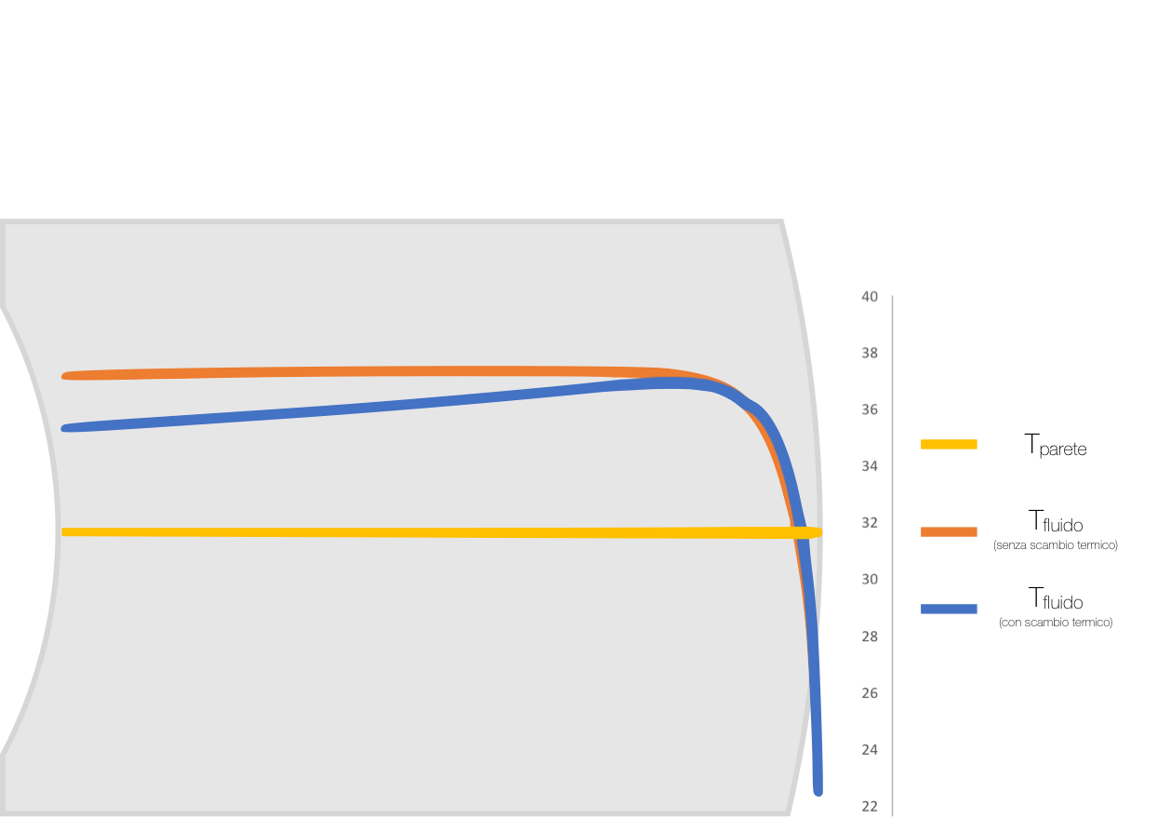

**Figura 4‑9 Temperature interne al rotore**



Figura 4‑10 Confronto Tparete (Considerato effetto della sezione di ingresso termica)

## Rendimenti Termodinamico e Meccanico

Una volta discusso il problema dello scambio termico, può essere facilmente compreso l’errore riscontrato nel calcolo del rendimento termodinamico dai dati sperimentali e evidenziato dal grafico in figura 4-11 e dai dati in TABELLA 14.

Esso infatti, si ricordi il paragrafo 2.2, è stato calcolato come:

$${\text{η}}_{\text{termodinamico }}\text{= }\frac{\text{Power}}{{\dot{\text{Q}}}_{\text{in}}}$$

dove:

$${\dot{\text{Q}}}_{\text{in}}\text{=}\dot{\text{m}}{\text{c}}_{\text{p}}\text{∆}{\text{T}}_{\text{turbina}}$$

Per questo motivo è facile capire come l’errore su rendimento derivi dall’errore sul valore di $\text{∆}{\text{T}}_{\text{turbina}},$ a sua volta generato dallo scambio termico nel rotore.

Il rendimento termodinamico effettivo della turbina è perciò quello calcolato tramite EES, dato che il rendimento sperimentale è falsato dallo scambio termico, il quale comporta una cessione di energia dal fluido al rotore in una forma diversa dal lavoro meccanico.

Come si vede dal grafico, a parte una leggera diminuzione per le velocità più basse, causata probabilmente dall’eccessiva velocità relativa all’ingresso del rotore, il rendimento si mantiene più o meno costante su valori compresi nel range 70-80 %.

Per quanto riguarda il rendimento meccanico, esso è stato stimato attraverso il rapporto tra la potenza sperimentale, che, come già discusso nel paragrafo 4.1, per come viene calcolata considera anche le perdite meccaniche, e la potenza calcolata dal modello, che invece è quella direttamente estratta dal fluido; in formule:

$${\text{η}}_{\text{meccanico }}\text{=} \frac{{\dot{\text{W}}}_{\text{sperimentale}}}{{\dot{\text{W}}}_{\text{EES}}}$$

I risultati sono riportati nel grafico in figura 4-12 mentre i dati a cui tale grafico si riferisce sono riportati in TABELLA 4. È evidente come il rendimento si mantenga più o meno costantemente su valori vicini al 90%; questo valore, abbastanza basso per essere un rendimento meccanico, è spiegabile con il fatto che la macchina, essendo un prototipo sperimentale, era di piccolissima taglia e che i cuscinetti che vi sono stati montati erano forniti di tenute non striscianti per aumentare la ripetibilità dell’esperimento; si può perciò presumere che in caso di applicazioni industriali, tale valore risulti molto più elevato. Si noti infine come per il test effettuato nelle condizioni di minima portata il 22 novembre (indicato come [TEST 3] in figura) il rendimento risulti sensibilmente più basso a causa del crollo delle prestazioni sperimentali della turbina già trattate nel paragrafo 4.1.2.

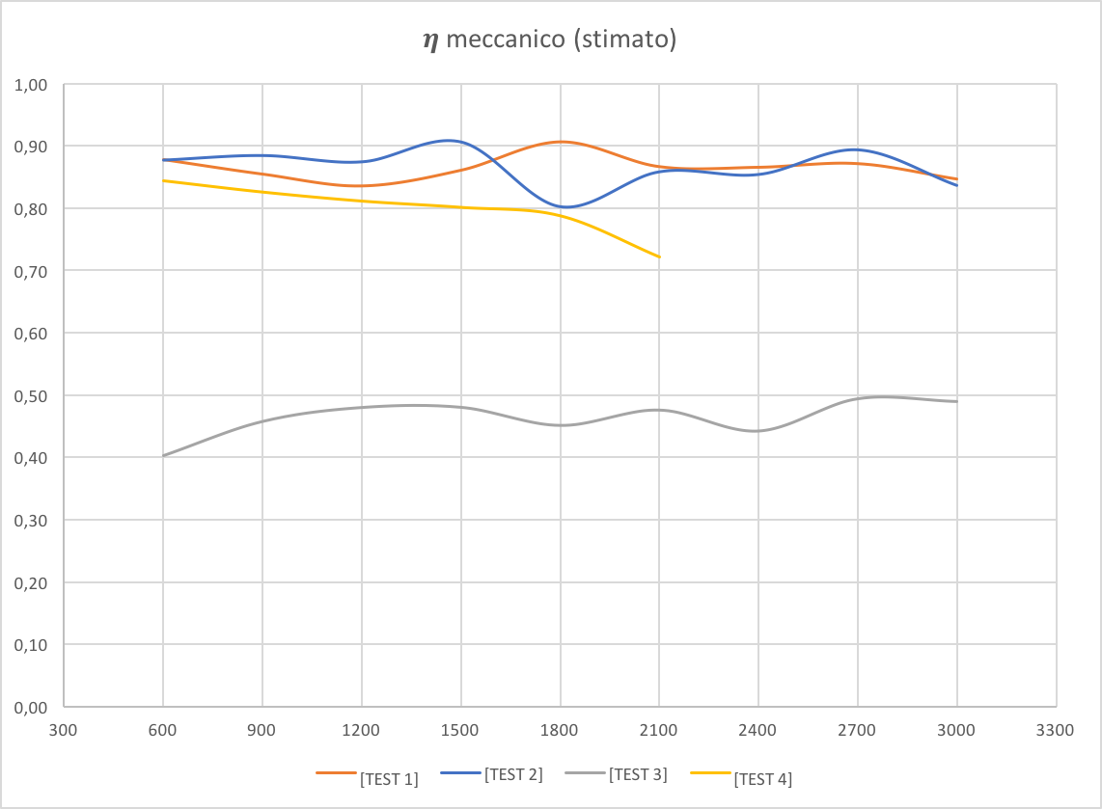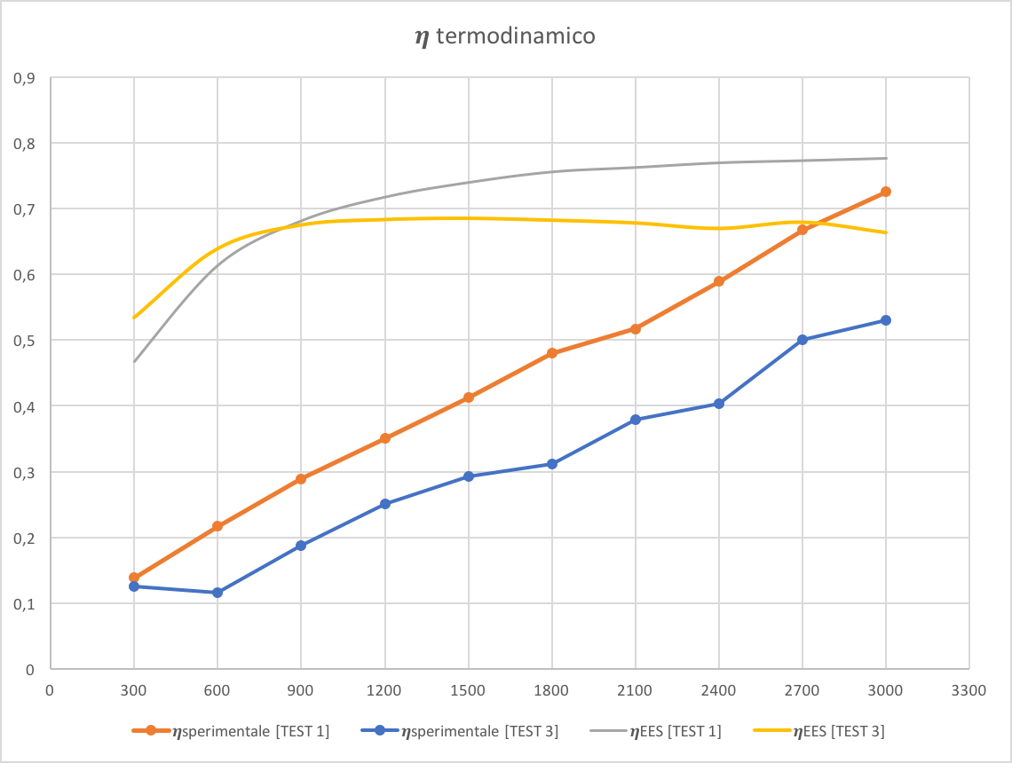

Figura 4‑11 Rendimento Meccanico

Figura 4‑12 Rendimento Termodinamico

# CONCLUSIONI

Dai risultati appena descritti si evince chiaramente che le previsioni fornite dal modello sono sostanzialmente corrette una volta rispettate le ipotesi sulle quali tale modello si basa (specialmente l’ipotesi di adiabaticità del flusso).

È giusto ricordare inoltre che nella maggior parte delle applicazioni industriali in cui la turbina si troverà a lavorare tali ipotesi sono facilmente rispettate:

* La condizione di adiabaticità è rispettata una volta che il fluido ha raggiunto l’equilibrio termico con i dischi del rotore, condizione che durante le sperimentazioni non è mai stata raggiunta a causa del fatto che il valore di temperatura per il quale questo equilibrio veniva raggiunto era superiore a quello di transizione vetrosa della plastica di cui era composto lo statore. Ciò ha reso di fatto impossibile il raggiungere tale equilibrio prima che la macchina, come ha fatto, diventasse inutilizzabile.
* L’altro elemento che viene trascurato nel modello, come abbiamo visto nel paragrafo 4.1.1, è la presenza di dissipazioni meccaniche; in una macchina progettata per un utilizzo industriale però si può ipotizzare un valore del rendimento meccanico abbastanza alto (presumibilmente > 95%) rendendo abbastanza trascurabili gli errori commessi

Qualora le condizioni sopra indicate non siano rispettate è comunque possibile utilizzare i due modelli suppletivi per il calcolo delle perdite meccaniche dei cuscinetti e per il calcolo dello scambio termico, descritti nei paragrafi 4.1.1 e 4.2.2, per integrare i valori e giungere a una previsione più realistica a spese di un maggiore costo computazionale.

Infine, una volta appurata la validità del modello, è interessante porre l’attenzione sulle previsioni che il modello fornisce oltre il range nel quale sono stati svolti gli esperimenti.

I risultati di potenza e coppia sono riportati in figura 5-1, mentre, in figura 5-2 sono riprodotti quelli dei rendimenti isoentropici e termodinamici.

Come si vede dai grafici, la coppia diminuisce con continuità all’aumentare del numero di giri, questo è abbastanza comprensibile dato che l’aumento della velocità di rotazione comporta una diminuzione della velocità relativa all’ingresso del rotore, quindi una diminuzione della forza scambiata per adesione viscosa, la quale, si ricorda, è funzione del gradiente di velocità.

Per quanto riguarda la potenza essa segue, di conseguenza, un andamento parabolico, essendo essa il prodotto tra coppia e velocità di rotazione.

I grafici dei rendimenti invece ci mostrano come essi raggiungano il massimo nel punto in cui la velocità relativa in ingresso è nulla, questo è facilmente spiegabile con il fatto che, in quel particolare punto, il fluido “trascina” il rotore estraendo lavoro minimizzando le perdite per attrito.

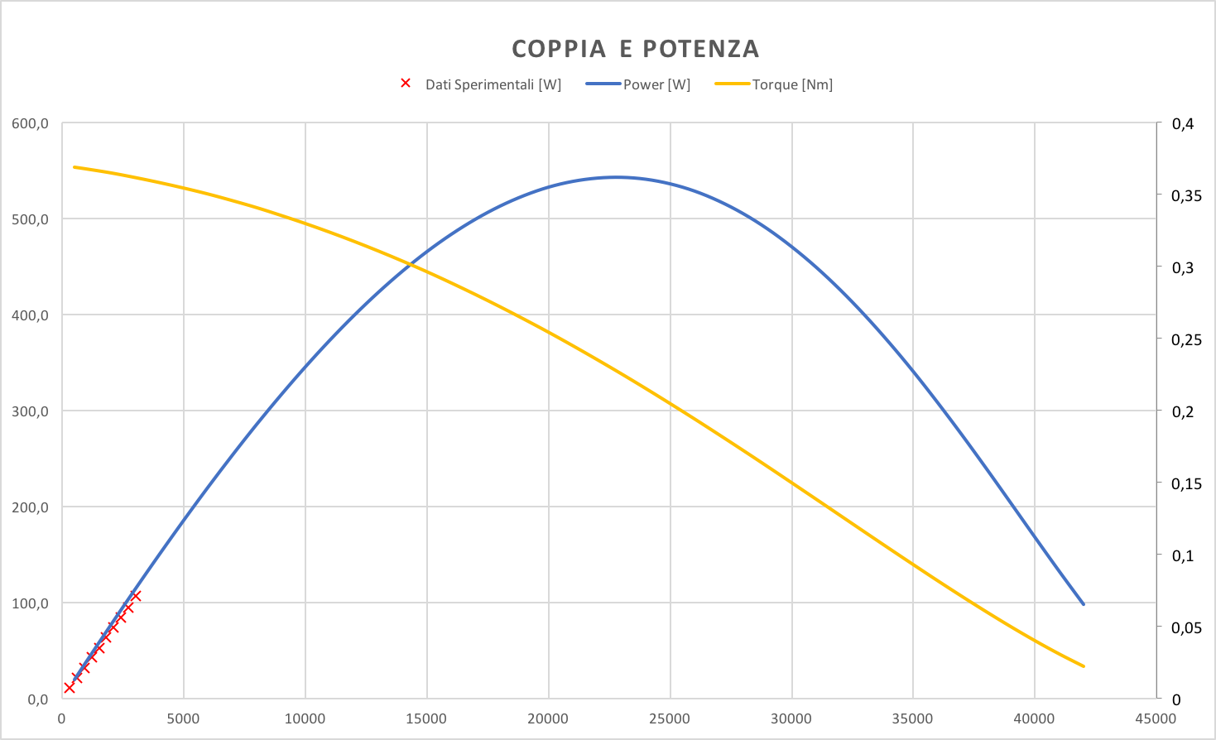

Figura 5‑1 Previsione coppia e potenza

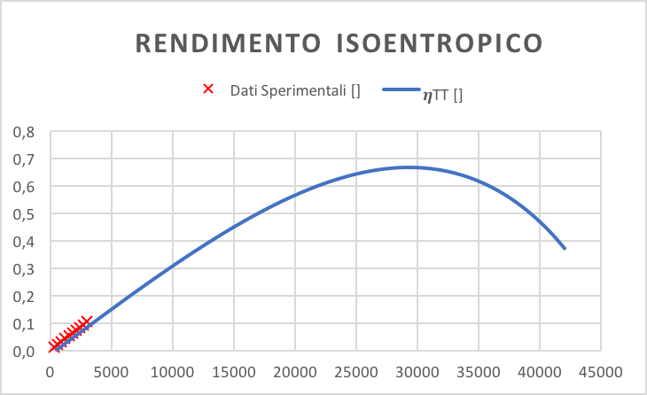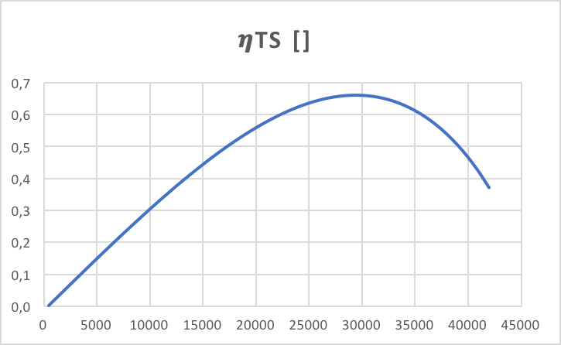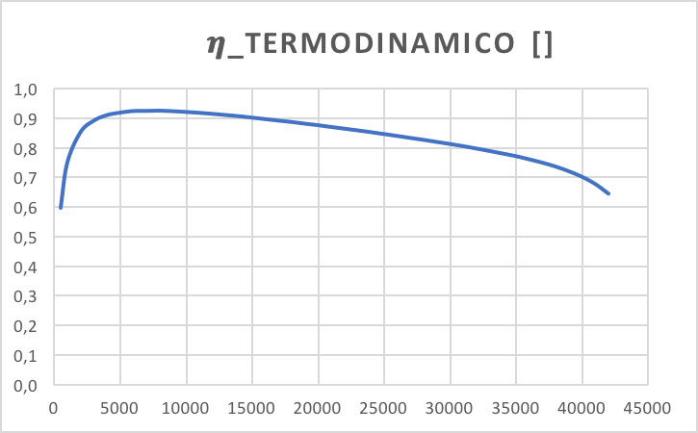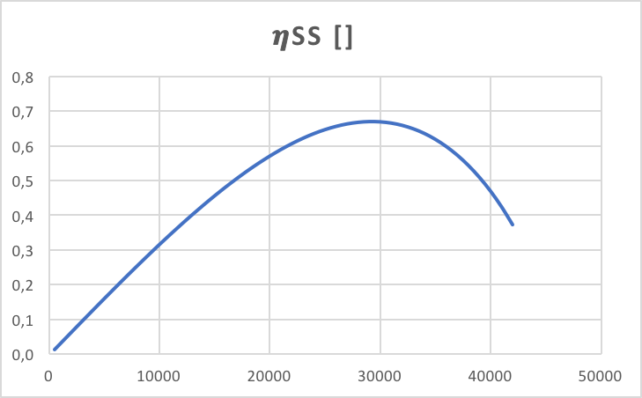

Figura 5‑2 Previsione Rendimento

## Curve Caratteristiche

Infine sono state ricavate, attraverso un’analisi parametrica svolta grazie a EES, le curve caratteristiche della turbina, esse sono riportate nelle figure 5-3.

Per quanto riguarda la curva che mette in relazione il rapporto di compressione con la portata ridotta, essa risulta essere quella tipica per una turbina; la portata infatti aumenta all’aumentare del rapporto di compressione fino al punto in cui vengono raggiunte le condizioni soniche nella sezione di gola dello statore, da quel momento in poi a un aumento del rapporto di compressione non corrisponde a un aumento della portata ridotta.

Le curve del rendimento, invece, risultano interessanti perché in esse è evidente ciò che è stato appena detto riguardo al fatto che il rendimento è massimo quando si annulla la velocità relativa all’ingresso del rotore. Nel caso delle curve riferite a valori di Nridotto più piccoli infatti, non giungendo la nostra analisi fino al punto in cui tale condizione è raggiunta, sarebbe stato necessario abbassare β fino a valori molto vicini a 1 per ottenere una velocità in uscita dallo statore abbastanza bassa da eguagliare quella di rotazione del disco, il rendimento aumenta costantemente all’diminuire del rapporto di compressione. Nel caso dell’ultimo valore di Nridotto considerato invece, la velocità di rotazione si è rivelata abbastanza elevata da mostrare il massimo del rendimento per uno specifico valore di β, in figura 5-4 è infine riportato un grafico nel quale è messa in luce la relazione tra la velocità relativa in ingresso e il massimo del rendimento.

Infine dalla figura 5-5, che rappresenta l’andamento del rendimento in funzione di Nridotto e β, è possibile notare come il valore del massino del rendimento aumenti al diminuire di Nridotto anche se, per valori di Nridotto piccoli, il rendimento decresce molto velocemente all’allontanarsi di β dal punto di design, cioè dal punto in cui, come si è detto, win = 0.

Per questo motivo non è possibile definire a priori una condizione che ottimizza le prestazioni ma tale posizione deve essere scelta a seconda delle necessità di progetto. In linea generale però è possibile affermare che è preferibile progettare la turbina perché lavori con un numero di giri abbastanza elevato e in una condizione tale che la velocità relativa del fluido in ingresso sia il più piccola possibile.

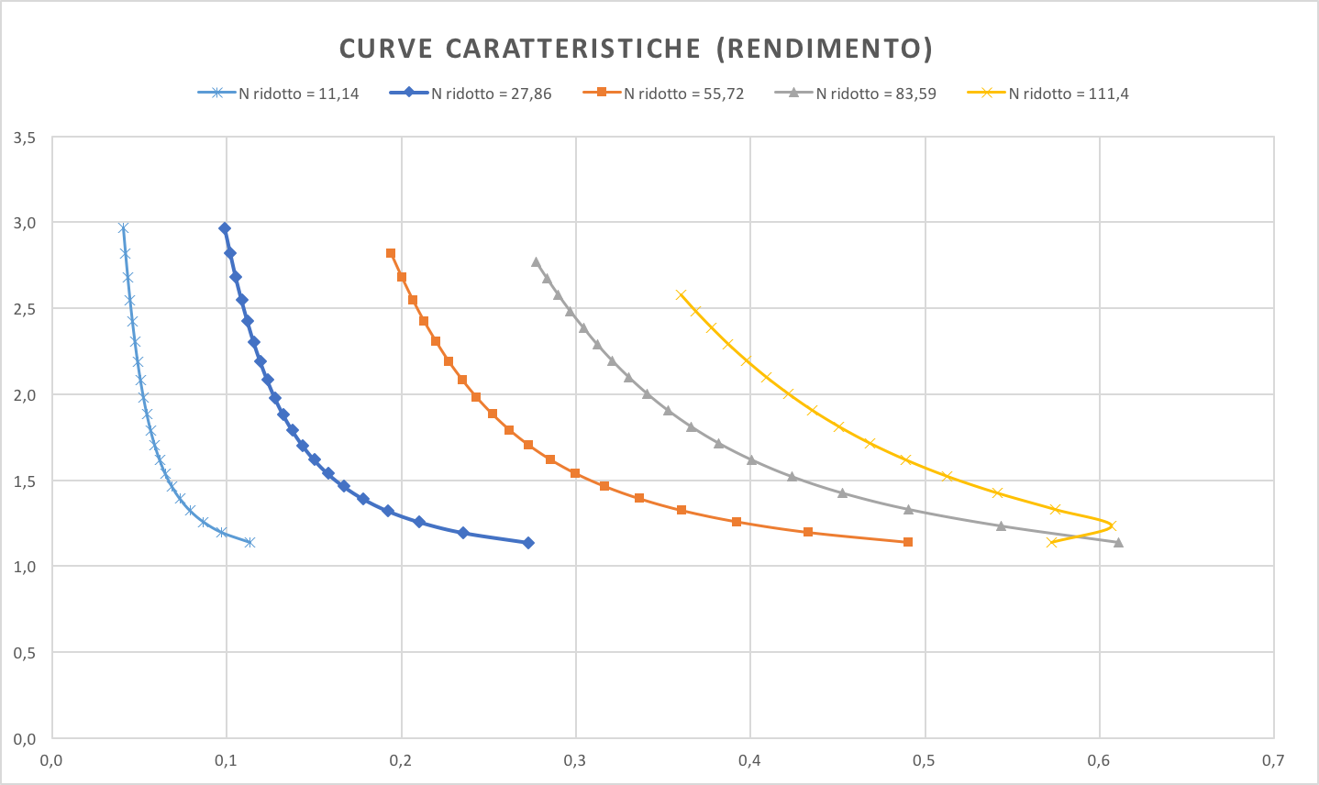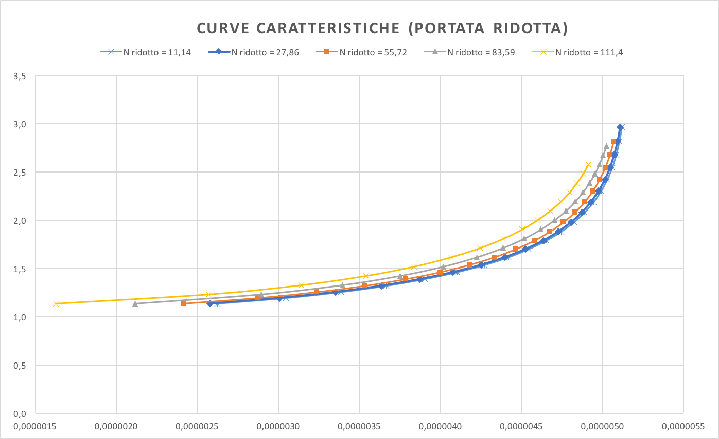

Figura 5‑3 Curve caratteristiche turbina

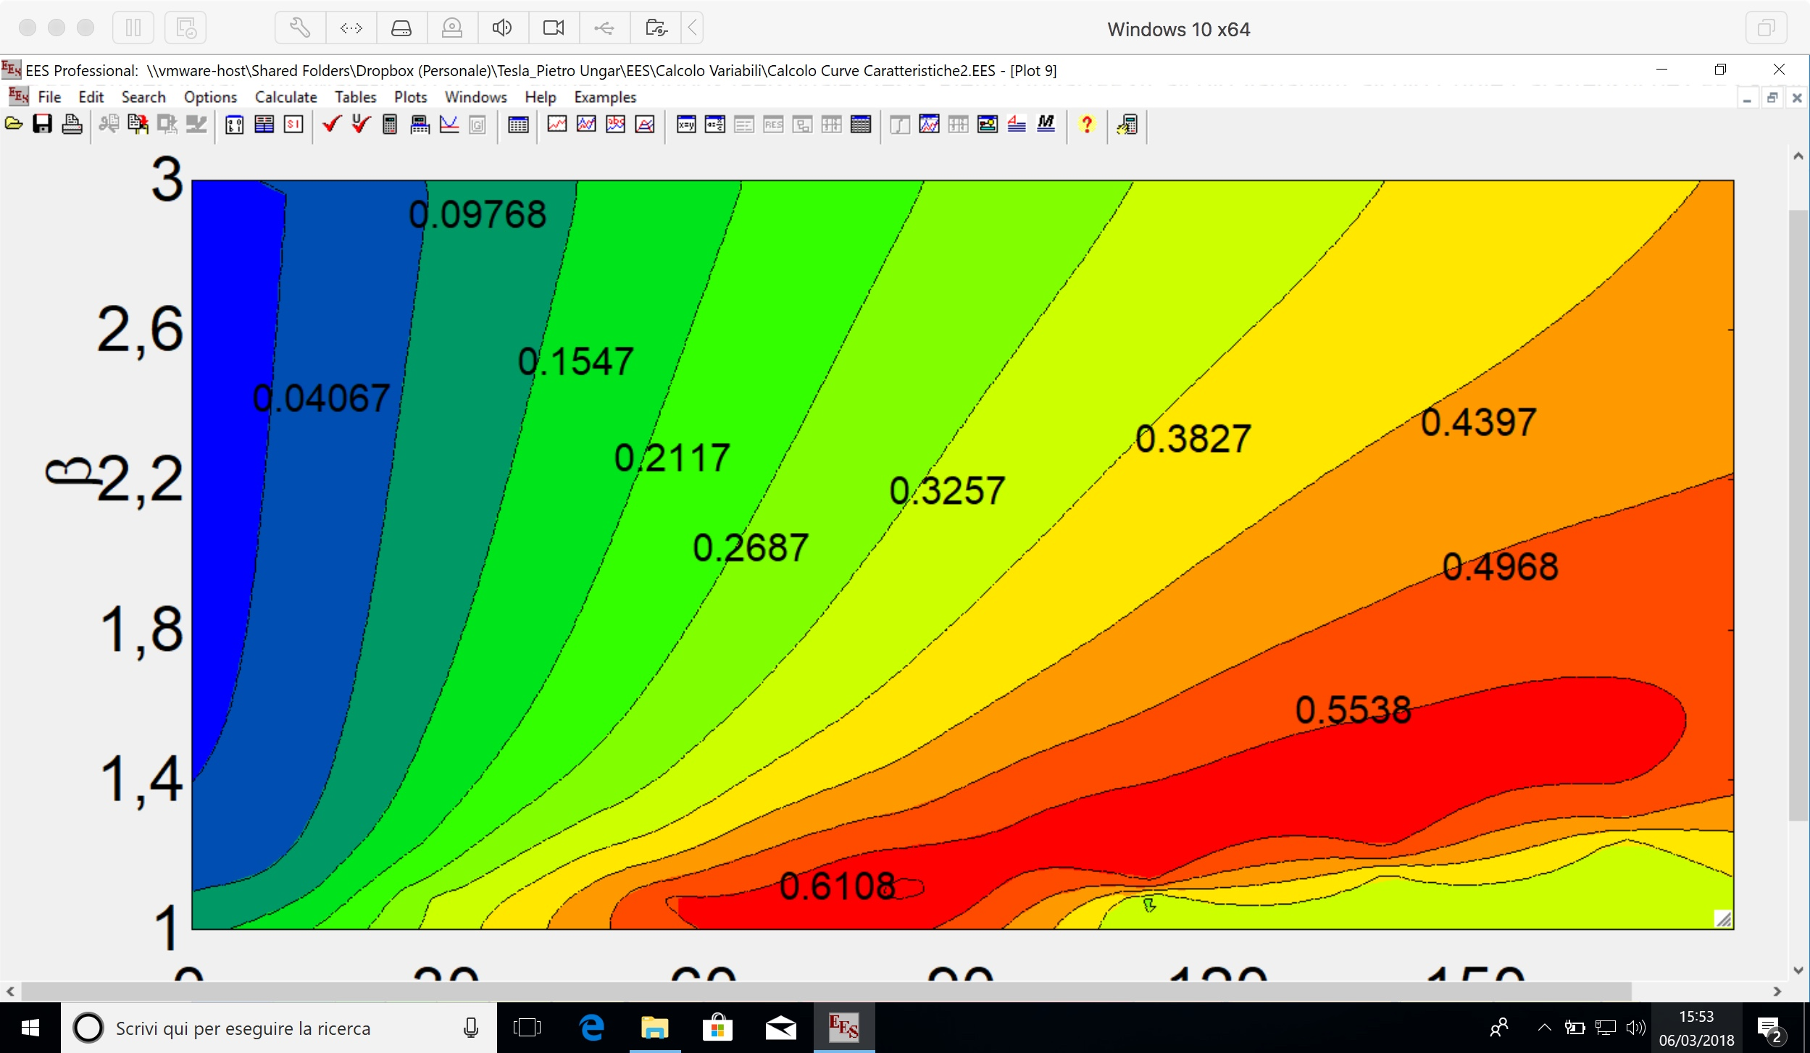

Figura 5‑5 Curve Isorendimento

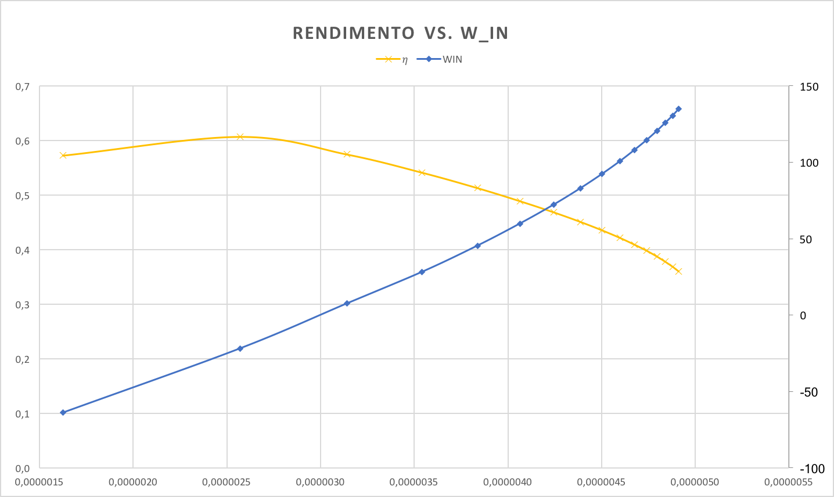

Figura 5‑4 Rendimento e velocità relativa in ingresso

# APPENDICE – TABELLE

Tabella 1 - Dati Sperimentali Massima e Media Portata



Tabella 2 - Dati Sperimentali Minima Portata e Test 20 Dicembre



Tabella 3 Interpolazione Pambiente



Tabella 4 Rendimenti Sperimentali



Tabella 5 Forza assiale Cuscinetti



Tabella 6 Potenza dissipata dai cuscinetti



Tabella 7 Confronto Potenza (Sperimentale - Modello)



Tabella 8 Confronto Perdita Cuscinetti - Scarto Sperimentale



Tabella 9 Errore Potenza



Tabella 10 Rendimento Modello



Tabella 11 Errori rendimento



Tabella 12 Risultati scambio termico



Tabella 13 Risultati scambio termico (continua)



Tabella 14 Confronto rendimento termodinamico



1. La scelta di utilizzare un valore tanto piccolo è stata consentita dalla grande velocità con cui il ciclo tende a convergere; non è perciò collegata a nessuna esigenza di precisione
2. Valore Definito dalla normativa IEC 60584-1 per una termocoppia K di classe 1
3. Valore conforme alla norma EN 60751: 2008 come riportato nel catalogo “WIKA” scaricabile al link (https://de-de.wika.de/upload/DS_IN0017_it_it_24301.pdf)
4. Rodgers, C., 1987, “Meanline Performance Prediction for Radial Inflow Turbines,” von Karman Institute for Fluid Dynamics, VKI Lecture Series, Small High Pressure Ratio Turbines, 1987–07.
5. Fiaschi D, Manfrida G, Maraschiello F, “Design and performance prediction of radial ORC turboexpanders”, in: Applied Energy, Vol. 138, pp. 517-532, 2014. 
6. Manfrida G, Pacini L, Talluri L, “A revised Tesla turbine concept for ORC applications”, in: *Energy Procedia*, Vol. 129, pp. 1055-1062, 2017.
7. dato che è stata utilizzata una stampante 3D auto costruita, non si conosce con certezza il grado di precisione della macchina
8. una spiegazione più dettagliata di tale modello può essere scaricata direttamente dal sito del costruttore al seguente link: *http://www.skf.com/binary/86-299767/The%20SKF%20model%20for%20calculating%20the%20frictional%20moment_tcm_12-299767.pdf*
9. Da “Termodinamica e trasmissione del calore”, Y. Cengel, McGraw-Hill 1998, pg. 434
10. Da “Termodinamica e trasmissione del calore”, Y. Cengel, McGraw-Hill 1998, pg. 433
11. Correlazione di Hausen da “Fundamentals of Heat and Mass Transfer”, M. [Thirumaleshwar](https://www.google.it/search?hl=it&tbo=p&tbm=bks&q=inauthor:%22M.+Thirumaleshwar%22), Pearson Education 2009, pg. 452